

Conception et réalisation d’un site web de ….

**Organisme d’accueil :**

**ELABORE PAR : ENCADRANT(S) ACADEMIQUE(S) :**

**Achref Kaabia Dr.Nesrine Messaaoui**

**Baderdine Ben Ibrahim ENCADRANT(S) PROFESSIONNEL :**

**Mr. Mahdi …**

**Année universitaire 2022/2023**

Je tiens à exprimer ma plus profonde gratitude à ma famille pour leur soutien infaillible tout au long de mon parcours académique et personnel. Leur amour, leurs encouragements et leur confiance en moi ont été la source de ma force et de ma détermination pour atteindre mes objectifs. En particulier, je souhaite leur dédier ce rapport de PFE, qui est le fruit de longues heures de travail et de recherche. Sans leur soutien constant, je n'aurais pas pu réaliser cela. Leur influence positive dans ma vie ne peut être mesurée, mais leur impact sur moi restera pour toujours. Merci infiniment, ma famille, pour votre soutien indéfectible et pour être toujours là pour moi, en toutes circonstances

A Madame Nesrine Missaoui, la gardienne de mes rêves, celle qui m'a aidé(e) à atteindre des sommets que je pensais autrefois inaccessibles. Votre énergie et votre passion pour l'enseignement ont allumé en moi une flamme qui ne s'éteindra jamais. Vous avez été ma boussole dans les moments difficiles, me guidant toujours dans la bonne direction avec vos conseils et vos critiques constructives. Vous êtes le phare qui a éclairé mon chemin tout au long de mon parcours universitaire, et je suis honoré(e) de pouvoir vous dédier ce rapport de PFE, qui n'aurait pas été possible sans votre aide précieuse. Merci pour tout, Madame Nesrine Missaoui, vous êtes une pierre angulaire dans ma vie académique et un modèle pour moi et pour tant d'autres.

A Achref Kaabia, mon compagnon d'escalade vers les sommets de l'ingénierie, celui qui a partagé avec moi la joie des réussites et le fardeau des défis. Ensemble, nous avons gravi des montagnes qui semblaient infranchissables, en nous encourageant mutuellement à chaque étape. Vous êtes un partenaire de projet inestimable, un allié fidèle dans les moments de stress et un ami cher. Vous avez été mon ancre solide dans les moments de turbulence, m'aidant à garder le cap lorsque les vents de l'incertitude soufflaient fort. Merci pour votre dévouement, votre expertise et votre travail acharné tout au long de ce projet. C'est un honneur de vous appeler mon binôme de projet et j'espère que notre amitié continuera de prospérer bien au-delà de ce rapport de PFE.

A Bayrem Baaziz, mon ami et frère de cœur, je tiens à exprimer toute ma gratitude pour ta présence dans ma vie. Tu es plus qu'un simple ami, tu es une personne qui m'a soutenu et encouragé à chaque étape de mon parcours. Tu as toujours été là pour moi, me donnant des conseils judicieux, me tendant la main pour me relever lorsque je tombais, et partageant mes victoires comme mes échecs. Ta sincérité, ta bienveillance et ta générosité sont des qualités rares que j'ai la chance de trouver en toi.

Tu es un ami fidèle, un confident précieux et un frère de cœur, qui a ajouté une grande valeur à ma vie. Ta présence m'a aidé à traverser des moments difficiles, à trouver le courage de surmonter les obstacles et à poursuivre mes rêves. Ton soutien indéfectible m'a donné la force de continuer, même lorsque le chemin semblait difficile.

Aujourd'hui, je tiens à te remercier pour tout ce que tu as fait pour moi, pour ta présence inestimable et ton amitié précieuse. Tu es une personne que je respecte profondément et que j'admire énormément. J'espère que notre amitié continuera de grandir et de s'épanouir pour de nombreuses années à venir. Merci d'être un ami exceptionnel, un frère de cœur et un compagnon de route sur le chemin de la vie.

Aujourd'hui, je voudrais dédier quelques mots à tous ceux qui ont douté de moi en raison de mes différences. Vous avez peut-être pensé que mes faiblesses me condamnaient à l'échec, mais je vous assure que ces obstacles n'ont fait que renforcer ma détermination.

Je suis comme un arbre qui pousse dans un environnement hostile. Les tempêtes peuvent souffler, les branches peuvent se casser, mais mes racines sont profondément ancrées dans la terre, me permettant de rester debout et de croître malgré tout.

Je suis comme un oiseau qui apprend à voler malgré une aile blessée. Les autres peuvent me voir comme un animal blessé incapable de voler, mais je sais que je peux me battre contre les vents les plus forts pour atteindre mes objectifs.

Je suis comme une étoile qui brille dans l'obscurité de la nuit. Les nuages peuvent obscurcir ma vue, mais je suis là, brillant et étincelant, prêt à guider ceux qui cherchent leur chemin.

A vous tous, mes amis, qui avez douté de moi et de mes capacités, je vous remercie. Vous m'avez poussé à me dépasser, à repousser mes limites et à atteindre des sommets que je n'aurais jamais cru possibles. Mon handicap n'est pas une malédiction, mais une bénédiction, car il m'a permis de devenir plus fort et plus courageux que je ne l'aurais jamais imaginé.

Aujourd'hui, je suis fier de dire que j'ai réalisé mes rêves, malgré toutes les adversités. Et je continuerai à le faire, encore et encore. Car comme le disait si bien Helen Keller : "Le découragement et la peur sont les ennemis de la connaissance et de la croissance. La confiance et la persévérance sont les amis du succès

***Remerciements***

***Table des matières***

Introduction Générale 1

Chapitre 1 1

CADRE GÉNÉRAL DU PROJET 1

* 1. Présentation de l’organisme d’accueil 4
     1. Devagnos 4

1.1.2 Fiche technique 4

* 1. Contexte du projet 5
  2. Etude l’existant 6

1.3.1 Critique de l’existant 6

* 1. Solution proposée 8
  2. Objectifs 9
  3. Méthodologie adoptée 9
     1. Choix de la méthodologie 9
     2. Présentation de Scrum 12
     3. Les rôles Scrum 13
     4. Les outils Scrum 14

Chapitre 2 1

SPRINT 0 1

* 1. Capture des besoins 16
     1. Identification des acteurs 16
     2. Identification des besoins 16
  2. Pilotage du projet avec Scrum 19
     1. Les rôles Scrum 19
     2. Les fonctionnalités du backlog 20
     3. Diagramme de cas d’utilisation global 21
     4. Diagramme de classes global 21
     5. Planification des sprints 23
     6. Maquettage des interfaces 23
  3. Environnement de travail 26
     1. Environnement de développement 26
     2. Environnement logiciel 27
     3. Protocole et format des données 29
  4. Architecture générale de l’application 29
     1. Architecture physique 29
     2. Architecture logicielle 30
     3. Fonctionnement de l’architecture 31
  5. Diagramme de déploiement 32

Chapitre 3 34

ETUDE ET REALISATION DU SPRINT 1 34

* 1. Backlog du sprint 1 35
  2. Spécifications fonctionnelles 36
     1. Diagrammes de cas d’utilisations 36
     2. Description textuelle des cas d’utilisations 36
  3. Conception 42
     1. Diagrammes de séquence 42
     2. Diagramme de classes 51
     3. Modèle relationnel 51
  4. Réalisation 51
     1. Interface Créer compte 52
     2. Interface d’authentification 52
     3. Interface d’ajout des données 53
     4. Interface de gestion des données 54
     5. Interface de suppression d’un compte 55
  5. Test 55
  6. Outils de suivi de Scrum 56
     1. Le Scrum Board 56
     2. Le BurnDown chart 57

Chapitre 4 59

ETUDE ET REALISATION DU SPRINT 2 59

* 1. Backlog de sprint 2 60
  2. Spécification fonctionnelle 60
     1. Diagrammes de cas d’utilisation 60
     2. Description textuelle des cas d’utilisations 61
  3. Conception 64
     1. Diagrammes de séquence 64
     2. Diagrammes de classe 644
     3. Modèle relationnel 73
  4. Réalisation 74
     1. Interface Ajouter concurrent 74
     2. Interface Modifier concurrent 74
     3. Interface Supprimer concurrent 75
     4. Interface Consulter liste concurrents 76
  5. Test 76
  6. Outils de suivi de Scrum 76
     1. Le Scrum Board 77
     2. Le Burn Down chart 77

Chapitre 5 79

ETUDE ET REALISATION DU SPRINT 3 79

* 1. Backlog du sprint 3 80
  2. Spécification fonctionnelle 80
     1. Diagramme de cas d’utilisation 80
     2. Description textuelle des cas d’utilisation 81
  3. Conception 83
     1. Diagrammes de séquence 83
     2. Diagramme de classe 84
     3. Modèle relationnel 85
  4. Réalisation 86
     1. Scraper le réseau social LinkedIn 86
     2. Scraper le réseau social Twitter 89
  5. Test 90
  6. Outils de suivi de Scrum 91
     1. Le Scrum Board 91
     2. Le BurnDown chart 92

Chapitre 6 93

ETUDE ET REALISATION DU SPRINT 4 93

* 1. Backlog du sprint 4 94
  2. Spécification fonctionnelle 94
     1. Diagrammes de cas d’utilisations 94
     2. Description textuelle des cas d’utilisations 95
  3. Conception 97
     1. Diagrammes de séquence 97
  4. Réalisation 101
     1. Interface Consulter Dashboard Utilisateur 101
        1. Interface imprimer Dashboard Utilisateur 103
     2. Interface Consulter Dashboard Administrateur 103
  5. Test 104
  6. Outils de suivi de Scrum 104
     1. Le Scrum Board 104
     2. Le BurnDown chart 105

Chapitre 7 106

ETUDE ET REALISATION DU SPRINT 5 106

* 1. Backlog du sprint 5 107
  2. Spécification fonctionnelle 107
     1. Diagrammes de cas d’utilisations 107
     2. Description textuelle des cas d’utilisations 108
  3. Conception 109
     1. Diagrammes de séquence 109
     2. Diagramme de classes 112
     3. Le modèle relationnel du sprint 5 112
  4. Réalisation 113
     1. Interface « consulter liste utilisateurs » 113
     2. Interface d’envoi d’un email 114
  5. Test 114
  6. Les outils de suivi de Scrum 115
     1. Le SCRUM Board 115
     2. Le BurnDown chart 115

Conclusion générale et perspective 117

REFERENCES 119

***Liste des figures***

**Figure 1.1 Logo de Devagnos.** 4

**Figure 1.2 Stratégie de la veille concurrentielle.**6

**Figure 1.3 Différence entre méthode classique et agile**12

**Figure 1.4 Cycle de vie de la méthode Scrum**13

**Figure 2.1 Les étapes de scraping.**18

**Figure 2.2 Diagramme de cas d'utilisation global**21

**Figure 2.3 Diagramme de classe global**22

**Figure 2.4 Planification des sprints.**23

**Figure 2.5 Prototype interface de visiteur.**24

**Figure 2.6 Prototype interface Authentification.**24

**Figure 2.7 Prototype d'un page d'accueil de l'utilisateur.**24

**Figure 2.8 Prototype interface Dashboard.** 25

**Figure 2.9 Prototype Dashboard.**25

**Figure 3.1 Diagramme de CU du sprint 1. 36**

**Figure 3.2 Diagramme de séquence « créer un compte ». 43**

**Figure 3.3 Diagramme de séquence « s’authentifier». 45**

**Figure 3.4 Diagramme de séquence « ajouter données ». 47**

**Figure 3.5 Diagramme de séquence « modifier données ». 49**

**Figure 3.6 Diagramme de séquence « supprimer compte». 50**

**Figure 3.7 Diagramme de classes du sprint 1. 51**

**Figure 3.8 Interface de création d’un compte 52**

**Figure 3.9 Interface de visiteur 52**

**Figure 3.10 Interface d’authentification 53**

**Figure 3.11 Interface d’ajout des données. 54**

**Figure 3.12 Interface de modification des données personnelles. 55**

**Figure 3.13 Interface de suppression d’un compte 55**

**Figure 3.14 Scrum board du Sprint 1. 57**

**Figure 3.15 Burndown chart sprint 1. 58**

**Figure 4.1 Diagramme de CU du sprint 2. 61**

**Figure 4.2 Diagramme de séquence du CU « ajouter concurrent ». 66**

**Figure 4.3 Diagramme de séquence du CU « modifier concurrent ». 68**

**Figure 4.4 Diagramme de séquence du CU « supprimer concurrent». 70**

**Figure 4.5 Diagramme de séquence du CU « consulter liste concurrents ». 71**

**Figure 4.6 Diagramme de séquence du CU « Chercher concurrent ». 72**

**Figure 4.7 Diagramme de classe sprint 2. 73**

**Figure 4.8 Interface d’ajout d’un concurrent. 74**

**Figure 4.9 Interface de modification d’un concurrent. 75**

**Figure 4.10 Interface de suppression d’un concurrent. 76**

**Figure 4.11 Interface de consultation de la liste de concurrents. 76**

**Figure 4.12 Scrum Board du Sprint 2. 77**

**Figure 4.13 Burn chart down sprint 2. 78**

**Figure 5.1 Diagramme de CU du sprint 3. 81**

**Figure 5.2 Diagramme de séquence : Scraper LinkedIn 83**

**Figure 5.3 Diagramme de séquence : Scraper Twitter 84**

**Figure 5.4 Diagramme de séquence : Scraper Instagram 84**

**Figure 5.5 Diagramme de classe sprint 3. 85**

**Figure 5.6 Base de données : Table « scraping Twitter ». 85****9**

**Figure 5.7 Scraping: Bibliothèque « Webdriver » 90**

**Figure 5.8 Scraping: Bibliothèque « Beautifulsoup4» 85****9**

**Figure 5.9 Résultat de scraping d’un compte LinkedIn** **90**

**Figure 5.10 Scraping :API Twitter** **91**

**Figure 5.11 Collectes des tweets via l’API** **92**

**Figure 5.12 Résultat de scraping d’un compte Twitter** **93**

**Figure 5.13 Résultat de scraping d’un compte Instagram** **93**

**Figure 5.14 scrum board du sprint 3** **94**

**Figure 5.15 Burndown chart du sprint 3** **95**

**Figure 6.1 Diagramme de cas d’utilisation du sprint 4. 95**

**Figure 6.2 Diagramme de séquence « consulter Dashboard utilisateur ». 98**

**Figure 6.3 Diagramme de séquence du CU « Consulter Dashboard Administrateur». 99**

**Figure 6.4 Diagramme de séquence « imprimer Dashboard ». 100**

**Figure 6.5 Diagramme de séquence « consulter rapport ». 101**

**Figure 6.6 Interface du Dashboard des utilisateurs. 102**

**Figure 6.7 Interface du Dashboard de l’administrateur 103**

**Figure 7. 1 Diagramme de cas d’utilisation du sprint 5. 108**

**Figure 7.2 Diagramme de séquence « consulter liste utilisateurs ». 110**

**Figure 7.3 Diagramme de séquence du CU « envoyer mail » 111**

**Figure 7. 4 Diagramme de classe du sprint 5. 112**

***Liste des tableaux***

**Tableau1.1 Fiche technique de Devagnos… 5**

**Tableau1.2 Etude de concurrence :ManuellevsInformatisée 7**

**Tableau 1.3 Méthode Agile et Méthode Traditionnelle 11**

**Tableau 2.1 Fonctionnalités du backlog. 20**

**Tableau 2. 2 Environnement de développement 27**

**Tableau 2.3 Environnement logiciel. 28**

**Tableau 3.1 Backlog du sprint 1. 35**

**Tableau 3.2 Description textuelle du CU « Créer un compte ». 37**

**Tableau 3.3 Description textuelle du CU «S'authentifier». 38**

**Tableau 3.4 Description textuelle du CU « Ajouter données ». 39**

**Tableau 3.5 Description textuelle du CU « modifier des données ». 40**

**Tableau 3.6 Description textuelle du CU «supprimer données ». 41**

**Tableau 3.7 Description textuelle du CU « supprimer compte ». 42**

**Tableau 3.8 Tests de Sprint 1. 56**

**Tableau 4.1 Backlog du sprint 2. 60**

**Tableau 4.2 Description textuelle du CU « ajouter concurrent ». 62**

**Tableau 4.3 Description textuelle du CU « supprimer concurrent ». 62**

**Tableau 4.4 Description textuelle du CU « modifier concurrent ». 63**

**Tableau 4. 5 Description textuelle du CU « consulter liste concurrent». 64**

**Tableau 4.6 Description textuelle du CU « Chercher concurrent ». 64**

**Tableau 4.7 Tests de Sprint 2. 76**

**Tableau 5.1 Backlog du sprint 3. 80**

**Tableau 5.2 Description textuelle du CU « Scraper les sources : LinkedIn». 82**

**Tableau 5.3 Description textuelle du CU « Scraper les sources : Twitter ». 82**

**Tableau 5.4 Description textuelle du CU « Scraper les sources : Instagram ». 82**

**Tableau 5.5 Tests de Sprint 3. 91**

**Tableau 6.1 Backlog du sprint 4. 94**

**Tableau 6.2 Description textuelle du CU « consulter Dashboard utilisateur». 95**

**Tableau 6.3 Description textuelle du CU « consulter Dashboard administrateur ». 96**

**Tableau 6.4 Description textuelle du CU « imprimer Dashboard ». 96**

**Tableau 6.5 Description textuelle du CU « consulter rapport ». 97**

**Tableau 6.6 Tests de sprint 4. 104**

**Tableau 7.1 Backlog du sprint 5. 107**

**Tableau 7.2 Description textuelle du CU « envoyer mail ». 109**

**Tableau 7.3 Description textuelle du CU « consulter liste utilisateurs ». 109**

### Introduction Générale

L'enseignement de la dactylographie et d'autres compétences vitales pourrait être transformé par des plateformes d'apprentissage en ligne dans un monde technologique en constante évolution. La mise en œuvre de programmes d'enseignement à distance de la dactylographie peut s'appuyer sur les résultats de ce rapport PFE et la création de nouvelles plateformes innovantes d'apprentissage en ligne. De plus, l'adoption de ces technologies pourrait améliorer l'accès à l'éducation pour les groupes traditionnellement marginalisés, y compris les personnes rurales ou isolées et les personnes handicapées. Enfin, l'acquisition de compétences numériques pour une meilleure insertion professionnelle pourrait également être un avantage de l'enseignement de la dactylographie. Les plateformes de e-learning offrent des perspectives, pour faire court.

Un avenir plus inclusif et numériquement compétent pourrait être réalisé avec des perspectives prometteuses pour l'enseignement de la dactylographie. Le secteur de l'éducation a subi des changements importants en raison de l'évolution rapide de la technologie, révolutionnant la manière dont l'éducation est dispensée et acquise. Les plateformes d'apprentissage en ligne ont répondu avec justesse à ce besoin en présentant une solution révolutionnaire qui a ouvert de nouvelles avenues pour l'enseignement à distance et donné accès à l'apprentissage à une plus grande population. Ce rapport sur le Projet Graduation (PFE) met en lumière l'aspect crucial de l'intégration des cours de dactylographie dans les plateformes d'apprentissage en ligne. De plus, les plateformes d'apprentissage en ligne offrent un cadre en ligne pour permettre des opportunités d'apprentissage à distance. Ces plateformes offrent aux étudiants les moyens d'accéder à des cours, des ressources pédagogiques et des éléments interactifs via Internet. En conséquence, les étudiants peuvent apprendre à leur propre rythme et selon leur propre horaire. Des cours plus personnalisés, des ressources multimédias et un suivi efficace des progrès sont les avantages que les plateformes d'apprentissage en ligne offrent aux étudiants et aux enseignants.

Cette flexibilité et cette accessibilité pour répondre aux préférences d'apprentissage de chaque élève rendent les plateformes d'apprentissage en ligne uniques. Notre société numérique repose fortement sur la compétence fondamentale de la dactylographie. Être capable de taper efficacement et rapidement permet une communication productive, ce qui est crucial dans de nombreux domaines professionnels. Les machines à écrire étant une chose du passé, l'apprentissage traditionnel en classe de la dactylographie était la norme. Cependant, les plateformes d'apprentissage en ligne modernes et pratiques offrent une méthode d'enseignement alternative. Cela permet aux élèves d'apprendre à distance la dactylographie en utilisant des ressources numériques et des outils interactifs.

La possibilité de suivre les progrès individuels, de personnaliser les commentaires et d'adapter spécifiquement les exercices pour répondre à leurs besoins sont autant d'avantages offerts par les plateformes d'apprentissage en ligne. L'enseignement de la dactylographie avec une plate-forme d'apprentissage en ligne a été mis en œuvre et évalué pour son efficacité, ses coûts et la satisfaction des étudiants et des enseignants. Les résultats seront présentés et analysés. En outre, une conclusion sera tirée en résumant les principaux résultats et recommandations pour les progrès futurs dans ce domaine.

# Chapitre 1

# CADRE GÉNÉRAL DU PROJET

#### Introduction

Ce chapitre a pour but d'introduire l'entreprise Formation Quebec Center, de présenter le contexte général du projet et d'exposer la méthodologie choisie pour sa réalisation. Nous examinerons également les contraintes liées à la création d'une plateforme e-learning de qualité, afin de déterminer les objectifs et la solution proposée.

###### Présentation de l’organisme d’accueil

###### Dans cette première section, nous allons présenter l'organisme d'accueil, Formation Quebec Center, en décrivant son activité, son positionnement sur le marché de la formation professionnelle en ligne et ses objectifs stratégiques à court et long terme. Cette présentation nous permettra de mieux comprendre les besoins et les attentes de notre partenaire et de les intégrer dans notre démarche de conception de la plateforme e-learning.

Quebec center

[1]. La Figure

* 1. ci-dessous montre le logo de l’organisme d’accueil.



Figure 1.1 Logo de Quebec center

**.**

1.1.2 Fiche technique

* + 1. Le tableau présente la fiche technique de la société Quebec center

.

1

|  |  |
| --- | --- |
| **Dénomination** | Quebec center |
| **Nationalité** | Tunisienne |
| **Nom du gérant** |  |
| **Siège social** |  |
| **Téléphone** |  |
| **Site web** |  |
| **Secteur d’activité** |  |

**Tableau 1.1 Fiche technique de Quebec center [1].**

###### Contexte du projet

Le projet consiste à développer une plateforme d'E-learning pour l'enseignement de la dactylographie. La dactylographie est une compétence essentielle pour la saisie de données et la rédaction de documents numériques. Cette compétence est de plus en plus importante dans le monde numérique d'aujourd'hui, où la communication et la collaboration se font principalement à travers les ordinateurs.

L'objectif de ce projet est de développer une plateforme d'E-learning interactive et facile à utiliser pour enseigner la dactylographie à des étudiants de différents niveaux. La plateforme fournira des leçons structurées pour les débutants et des exercices pratiques pour les étudiants avancés. Elle sera basée sur une approche pédagogique centrée sur l'apprenant, qui permettra aux étudiants d'apprendre à leur propre rythme et de suivre leur progression.

La plateforme sera développée en utilisant des technologies web modernes et sera accessible à partir de n'importe quel appareil connecté à Internet, tels que les ordinateurs de bureau, les ordinateurs portables, les tablettes et les smartphones. Elle sera également compatible avec différents systèmes d'exploitation et navigateurs web.

L'objectif final de ce projet est de fournir une plateforme d'E-learning efficace et rentable pour l'enseignement de la dactylographie, qui peut être adoptée par les établissements entreprises souhaitant former leurs employés.[1]

###### Etude l’existant

* + 1. Critique de l’existant

Dans cette section, nous allons procéder à une critique de l'existant dans l'enseignement de la dactylographie. Les méthodes d'enseignement traditionnelles de la dactylographie comprennent les cours en présentiel, les manuels et les exercices pratiques sur les machines à écrire. Bien que ces méthodes aient été efficaces dans le passé, elles ont de nombreux inconvénients qui limitent leur efficacité dans le monde numérique d'aujourd'hui.

Tout d'abord, les cours en présentiel nécessitent la présence physique des étudiants et des enseignants dans une salle de classe, ce qui peut être difficile pour les étudiants qui ont des contraintes de temps ou de distance. De plus, les cours en présentiel peuvent être coûteux pour les établissements d'enseignement en termes de location de locaux et de frais de déplacement pour les enseignants.

En ce qui concerne les manuels, ils peuvent être utiles pour l'apprentissage des bases de la dactylographie, mais ils ne permettent pas de pratiquer de manière interactive et ne fournissent pas de feedback instantané sur la progression de l'étudiant. Les exercices pratiques sur les machines à écrire sont également limités en termes d'interactivité et de feedback instantané.

En outre, ces méthodes ne sont pas toujours adaptées aux différents styles d'apprentissage des étudiants. Certains apprenants préfèrent l'apprentissage visuel, tandis que d'autres préfèrent l'apprentissage auditif ou kinesthésique. Les méthodes d'enseignement traditionnelles de la dactylographie ne répondent pas toujours à ces différents besoins d'apprentissage.

Enfin, les méthodes traditionnelles de l'enseignement de la dactylographie ne tiennent pas compte des évolutions technologiques actuelles. Elles ne prennent pas en compte les avantages offerts par les plateformes d'E-learning, telles que l'interactivité, la personnalisation de l'apprentissage, la possibilité d'auto-évaluation, et la disponibilité à tout moment et n'importe où.

En somme, les méthodes d'enseignement traditionnelles de la dactylographie ont de nombreuses limites qui peuvent entraver l'apprentissage efficace de cette compétence essentielle. C'est pourquoi il est essentiel de développer de nouvelles approches d'enseignement de la dactylographie, qui prennent en compte les avantages des plateformes d'E-learning pour un apprentissage plus interactif, efficace et adapté aux différents besoins d'apprentissage des étudiants.

|  |  |  |
| --- | --- | --- |
| **Critères** | **Étude de concurrence manuelle** | **Étude de concurrence informatisée** |
| **Temps** | **Plus long en raison de la saisie manuelle des données** | **Plus rapide grâce à l'utilisation de logiciels spécialisés de collecte de données:** |
| **Précision** | **Susceptible d'erreurs humaines telles que des fautes de frappe ou des erreurs de calcul** | **Moins sujettes aux erreurs humaines, car les données sont collectées automatiquement et vérifiées par des algorithmes** |
| **Volume de données** | **Peut être limité en raison de la quantité de temps nécessaire pour collecter les données manuellement** | **Peut traiter des volumes de données beaucoup plus importants grâce à l'utilisation de logiciels spécialisés** |
| **Coût** | **Peut être coûteux en raison du besoin de personnel pour collecter et saisir les données manuellement** | **Peut être moins coûteux à long terme en raison de la rapidité et de l'efficacité de l'utilisation de logiciels spécialisés** |
| **Fiabilité** | **Peut être moins fiable en raison de la possibilité d'erreurs humaines** | **Peut être plus fiable en raison de la collecte et de l'analyse automatiques des données** |
| **Analyse des données** | **Peut être difficile à analyser manuellement en raison de la quantité de données collectées** | **Peut être plus facile à analyser en raison de la collecte et de l'analyse automatisées des données** |

**Tableau 1.2 Etude de concurrence : Manuelle vs Informatisée.**

En conclusion, l'étude de concurrence manuelle et l'étude de concurrence informatisée ont chacune leurs avantages et leurs inconvénients. La méthode manuelle peut être plus précise pour de petites quantités de données, mais elle prend plus de temps et est susceptible d'erreurs humaines. D'un autre côté, la méthode informatisée est plus rapide et peut traiter de grandes quantités de données, mais elle peut être coûteuse en raison de l'utilisation de logiciels spécialisés. En fin de compte, le choix entre les deux méthodes dépendra des besoins spécifiques de chaque projet et de la disponibilité des ressources. Cependant, il est clair que l'utilisation de logiciels spécialisés pour collecter et analyser des données peut améliorer considérablement l'efficacité et la précision des études de concurrence.

###### Solution proposée

###### Nous proposons une solution complète pour gérer les formations en ligne et les cours de dactylographie dans le cadre de notre projet de plateforme e-learning. Avec l'aide de notre plateforme, les utilisateurs pourront suivre les cours à leur propre rythme, se connecter de n'importe où et communiquer facilement avec les enseignants et les autres étudiants.

###### Nous avons mis en place un Dashboard BI qui permet de voir les statistiques et les performances de la plateforme afin d'améliorer l'expérience utilisateur et de faciliter la gestion de la plateforme. Les administrateurs auront accès à des données en temps réel sur l'utilisation de la plateforme, ainsi qu'à des informations sur les résultats des tests, les commentaires des utilisateurs et bien plus encore. Les décideurs seront aidés à prendre des décisions claires par cette analyse approfondie des données.

###### Objectifs

Les principaux objectifs de notre plateforme sont les suivants :

* + - * + Concevoir une plateforme d'e-learning pour la dactylographie qui soit conviviale et accessible aux utilisateurs de tous les niveaux.
        + Élaborer un plan de cours détaillé pour la dactylographie, comprenant des leçons interactives et des exercices pratiques.
        + Effectuer des tests de convivialité et des tests de fonctionnalité pour garantir que la plateforme fonctionne de manière optimale et répond aux besoins des utilisateurs.
        + Former les enseignants à l'utilisation de la plateforme d'e-learning pour qu'ils puissent fournir un soutien adéquat aux apprenants.
        + Analyser les résultats de l'évaluation pour identifier les domaines qui nécessitent des améliorations et proposer des recommandations pour améliorer l'efficacité de la plateforme d'e-learning pour la dactylographie
        + Évaluer l'efficacité de la plateforme d'e-learning en effectuant des tests de connaissances avant et après la formation pour mesurer la progression des apprenants.

###### Méthodologie adoptée

###### Dans cette section, nous décrirons la méthodologie adoptée pour mener à bien ce projet de création d'une plateforme d'e-learning pour la dactylographie. Nous expliquerons les différentes étapes que nous avons suivies pour atteindre nos objectifs spécifiques.

* + 1. Choix de la méthodologie

Le choix de la méthodologie de gestion de projet est une étape cruciale pour son succès. Il existe plusieurs méthodes de gestion de projet, mais deux d'entre elles sont largement utilisées : la méthode classique (ou en cascade) et la méthode Agile. Le choix entre ces deux méthodes dépend des objectifs du projet, des ressources disponibles et du niveau de flexibilité nécessaire.

1. **Les méthodes traditionnelles**

Les approches en cascade, également appelées méthodes classiques ou traditionnelles, sont des méthodes de gestion de projet de nature linéaire et séquentielle. Ils suivent une série d'étapes séquentielles où chaque étape doit être complétée avant la suivante. Ces étapes peuvent inclure la conception, le développement, les tests, l'analyse des exigences et la mise en œuvre. La méthode en cascade est généralement utilisée pour des projets prévisibles où les exigences sont bien définies. Néanmoins, cette technique peut ne pas être aussi flexible, ce qui rend difficile la gestion des imprévus ou des changements au cours du projet.

1. **Les méthodes agiles**

Les méthodes agiles, quant à elles, sont des méthodes de gestion de projet itératives et incrémentielles. Elles se concentrent sur la collaboration, la flexibilité et l'adaptabilité aux changements et aux imprévus.[3] Au lieu de suivre une séquence linéaire de phases, les méthodes agiles impliquent une planification itérative et des livraisons incrémentielles. Les équipes travaillent ensemble de manière collaborative et s'adaptent aux changements à mesure qu'ils se produisent. Les méthodes agiles sont souvent utilisées dans les projets complexes ou incertains où les exigences sont évolutives et où l'accent est mis sur la satisfaction du client. Cependant, cette méthodologie nécessite une forte communication et une implication active des parties prenantes pour assurer le succès du projet.

|  |  |  |
| --- | --- | --- |
| **Méthodes** | **Caractéristiques** | **Éléments du projet** |
| Méthodes traditionnelles | Approche planifiée et linéaire | Spécifications claires et objectifs bien définis |
|  | Planification, conception, développement, tests, mise en œuvre | Plan de projet, charte de projet, plan de gestion des risques, plan de qualité |
|  | Adaptées aux projets à faible risque et faible complexité | Ressources humaines, matérielles et financières identifiées et planifiées |
|  | Manque de flexibilité pour s'adapter aux changements imprévus | Communication formelle et structurée |
| **Méthodes agiles** | Approche itérative et incrémentale | Objectifs généraux et itératifs |
|  | Adaptées aux projets complexes et évolutifs | Backlog produit, liste des tâches, sprint backlog, rapport quotidien |
|  | Flexibilité pour s'adapter aux changements imprévus | Communication informelle et fréquente |

**Tableau 1.3 Méthode Agile et Méthode Traditionnelle** [6].

Une comparaison des méthodes traditionnelles et agiles a montré que pour le projet en cours, une approche itérative et incrémentale, comme les méthodes agiles, est nécessaire. Étant donné que les exigences du projet n'ont pas été pleinement anticipées au départ, cette approche convient à une communication continue avec le client. Ils contribuent grandement à l'avancement de la recherche et au calibre des produits qui sont présentés, assurant le calibre des produits grâce à des tests continus pour résoudre rapidement les problèmes. La valeur du travail d'équipe est également reconnue. Pour être plus précis, le projet sera géré en utilisant la méthodologie Scrum, qui est couramment utilisée dans la gestion de projet agile.[1]

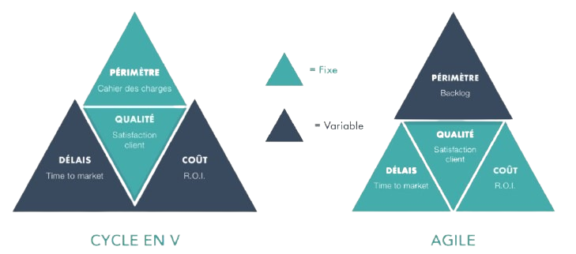

**Figure 1.3 Différence entre méthode classique (Cycle en v) et agile** [7].

* + 1. Présentation de Scrum

Scrum est une méthode de gestion de projet agile qui s'appuie sur la collaboration, l'auto-organisation et la transparence pour gérer des projets complexes tout en s'adaptant aux besoins des clients. Elle divise le projet en "Sprints" qui durent généralement entre une et quatre semaines et se terminent par la livraison d'un produit fonctionnel. La hiérarchisation des tâches en fonction de leur valeur ajoutée pour le client et une communication fluide entre les membres de l'équipe sont d'autres éléments importants de cette méthode. Le Scrum Master joue un rôle important dans la facilitation du travail d'équipe en fournissant les outils et les ressources nécessaires pour mener à bien le projet. Le Product Owner représente le client et s'assure que

La figure 1.4 cycle de développement Scrum.

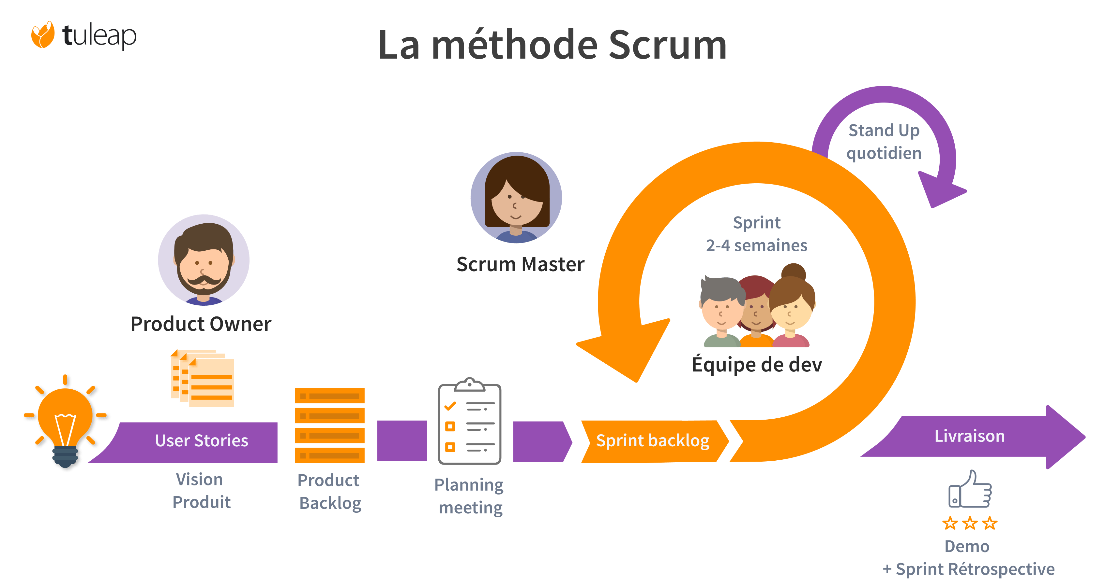

**Figure 1.4 Cycle de vie de la méthode Scrum** [9].

* + 1. Les rôles Scrum

La méthode Scrum définit trois rôles :

* **Le product Owner :** est un rôle clé dans la méthodologie Scrum. Il est responsable de définir la vision globale du produit, de comprendre les besoins des parties prenantes et de prioriser les fonctionnalités en conséquence. Le Product Owner doit travailler en étroite collaboration avec l'équipe Scrum pour garantir que le produit livré répond aux besoins du client et est conforme aux exigences du marché. En tant que point central du pilotage du produit, le Product Owner doit avoir une excellente compréhension du marché et des tendances de l'industrie, ainsi qu'une connaissance approfondie du produit et de ses fonctionnalités. Le rôle du Product Owner est essentiel pour assurer que l'équipe Scrum travaille sur les fonctionnalités les plus importantes en premier et pour garantir que le produit livré répond aux exigences du client et est un succès sur le marché.
* **Le Scrum Master :** est un rôle important dans la méthodologie Scrum. Il est responsable de veiller à l'application de cette méthode de gestion de projet en aidant l'équipe à travailler de manière plus efficace et productive. Le Scrum Master facilite la communication entre les membres de l'équipe et élimine les obstacles qui pourraient les empêcher de travailler de manière optimale. En somme, le Scrum Master est le gardien de l'esprit Scrum et est essentiel pour assurer le succès de l'équipe dans la réalisation de ses objectifs.
* **L’équipe Scrum :** est un groupe de professionnels multidisciplinaires qui collaborent pour réaliser les objectifs du projet. Elle est composée de différents membres qui ont des compétences et des responsabilités variées. Les membres de l'équipe sont autonomes et sont responsables de la planification, de l'exécution et de la livraison des fonctionnalités. En travaillant ensemble de manière étroite et régulière, l'équipe Scrum est capable de travailler de manière efficace et productive pour livrer un produit de qualité.
  + 1. Les outils Scrum [11]
* **Le Scrum bord :** est un outil visuel de gestion de projet utilisé dans la méthodologie Scrum. Il permet de suivre l'état d'avancement des tâches et des fonctionnalités tout au long du Sprint. Le Scrum Board peut être organisé en colonnes qui représentent les différentes phases de développement, de la planification à la livraison. Les membres de l'équipe Scrum utilisent le Scrum Board pour suivre les progrès, identifier les obstacles et collaborer de manière efficace pour atteindre les objectifs du projet. En somme, le Scrum Board est un outil de communication et de collaboration clé qui aide l'équipe à travailler de manière cohérente et productive tout au long du Sprint.
* **Le Scrum Brundown chart :** est un outil de suivi de l'avancement du projet utilisé dans la méthodologie Scrum. Il représente graphiquement la quantité de travail restant dans le Sprint, c'est-à-dire le temps estimé nécessaire pour terminer les tâches. Le graphique permet aux membres de l'équipe Scrum de suivre l'évolution du projet, de s'ajuster et de prendre les mesures nécessaires pour maintenir l'avancement du Sprint en ligne avec les objectifs définis. En résumé, le Scrum Burndown Chart est un outil essentiel pour suivre l'avancement du projet et garantir la réalisation des objectifs dans les délais impartis.
* **Le Backlog** : est un élément clé du processus de développement de produits. Il contient une liste de toutes les fonctionnalités et les éléments qui nécessitent du travail pour l'équipe de développement. Il est essentiel de classer les éléments par priorité pour définir l'ordre de réalisation afin d'assurer que les fonctionnalités les plus importantes soient livrées en premier. Le backlog est constamment mis à jour en fonction des besoins changeants du projet et peut également être utilisé comme une méthode pour communiquer les besoins des parties prenantes. En somme, le backlog est un outil précieux pour gérer et prioriser le travail de l'équipe de développement.

#### Conclusion

Tout au long de ce chapitre, une présentation de l’organisme d’accueil et du contexte du projet à réaliser est effectuée, ce qui a mené à déterminer les différents problèmes et proposer la solution envisagée pour améliorer la situation actuelle. Par la suite, une comparaison entre les différentes méthodologies de développement a été présentée afin de pouvoir choisir la méthode adéquate à ce projet. Le chapitre suivant sera consacré à l’étude des différents besoins, la construction du Backlog de produit ainsi que le plan de travail et la présentation de l’environnement de travail et l’architecture générale de l’application.

# Chapitre 2

**SPRINT 0**

#### Introduction

Ce chapitre présente le sprint zéro, qui représente la première étape de la réalisation du projet. Dans un premier temps, les acteurs et les besoins fonctionnels et non fonctionnels seront identifiés, ainsi que la méthodologie appliquée. Par la suite, l'environnement de travail sera démontré dans ce sprint suivi par un aperçu de l'architecture globale du projet.

###### Capture des besoins

Dans cette section, nous nous occupons de présenter les acteurs du système à développer et à identifier les besoins fonctionnels et non fonctionnels de notre travail.

* + 1. Identification des acteurs

Un acteur modélise le type de rôle joué par une entité externe au système à modéliser et qui va y interagir directement. Il peut être un acteur humain ou bien un autre système connecté ou un équipement matériel externe au système.

Ainsi, les acteurs identifiés pour ce projet sont les suivants :

* + - * **Un Administrateur**

C’est le gestionnaire de la plateforme e-learning de dactylographie. Il est responsable de la création et de la gestion de la plateforme, de la configuration des paramètres et de l'administration des comptes utilisateurs. Ses principales tâches incluent :

* Gérer les comptes d'accès à la plateforme pour les professeurs et les étudiants ;
* Gérer les fonctionnalités et les paramètres de la plateforme ;
* Assurer la sécurité de la plateforme ;
* Gérer les ressources pédagogiques disponibles sur la plateforme.
  + **Un tuteur**

C’est le formateur qui est responsable de la conception et de la mise en œuvre des cours de dactylographie. Ses principales tâches incluent :

* Concevoir des cours et des leçons sur la dactylographie ;
* Créer des évaluations et des tests pratiques pour tester la progression des étudiants ;
* Assister les étudiants en cas de besoin, en répondant à leurs questions et en fournissant des explications supplémentaires ;
* Accéder aux rapports de progression des étudiants.

**Apprenant**

C'est la personne qui suit les cours de dactylographie sur la plateforme e-learning. Ses principales tâches incluent :

* S'inscrire sur la plateforme et authentifie ;
* Accéder aux cours et niveau aux leçons de dactylographie ;
* Réaliser des évaluations et des tests pratiques pour tester leur progression ;
* Utiliser les ressources pédagogiques supplémentaires disponibles sur la plateforme ;
* Communiquer avec les professeurs et les autres étudiants via les fonctionnalités de communication en ligne.
  + 1. Identification des besoins

Dans cette partie, nous allons identifier tout d’abord les besoins fonctionnels suivis des besoins non fonctionnels

* + - 1. **Les besoins fonctionnels**

L’application devra comporter principalement cinq modules :

1. Gestion des comptes utilisateur : Les utilisateurs doivent être en mesure de créer un compte, de se connecter et de gérer leur profil. Cela inclut également la récupération de mot de passe et la modification des informations personnelles.
2. Accès aux cours et aux leçons : Les utilisateurs doivent avoir accès à des cours et des leçons en dactylographie. Les cours devraient être organisés en modules avec des niveaux de difficulté croissants.
3. Évaluations et tests : Les utilisateurs doivent être en mesure de tester leur progression avec des évaluations régulières et des tests pratiques. Les résultats des tests devraient être sauvegardés pour permettre une comparaison avec les évaluations antérieures.
4. Ressources supplémentaires : Des ressources supplémentaires telles que des articles, des vidéos et des guides de référence doivent être disponibles pour aider les utilisateurs à améliorer leurs compétences en dactylographie.
5. Support technique : Un support technique doit être disponible pour aider les utilisateurs à résoudre les problèmes techniques liés à l'utilisation de la plateforme et à la dactylographie. Cela peut être sous forme de chat en direct, de support par e-mail ou d'une base de connaissances.
6. Communication : Des fonctionnalités de communication en ligne telles que des forums de discussion et des chats en direct doivent être disponibles pour permettre aux utilisateurs de discuter avec d'autres apprenants ou avec des instructeurs.
7. Progression et rapports : Des rapports de progression et de suivi des performances des utilisateurs doivent être disponibles pour permettre aux utilisateurs de suivre leur progression et aux instructeurs de suivre les performances des apprenants.
8. **Module de gestion des utilisateurs et d’authentification**

Le module de gestion des utilisateurs et d'authentification est un besoin fonctionnel clé pour toute plateforme e-learning. Il permet de gérer les comptes d'utilisateurs, ainsi que de vérifier leur identité pour garantir la sécurité des données et des informations confidentielles.

Les fonctionnalités générales de ce module comprennent :

1. Inscription et création de comptes utilisateur : les utilisateurs doivent pouvoir créer un compte sur la plateforme en fournissant des informations de base telles que leur nom, leur adresse e-mail et leur mot de passe.
2. Authentification : une fois inscrits, les utilisateurs doivent pouvoir se connecter à la plateforme en saisissant leur nom d'utilisateur et leur mot de passe.
3. Profils utilisateur : les utilisateurs doivent pouvoir accéder et gérer leur profil utilisateur en y ajoutant des informations telles que leur photo de profil, leur adresse, leur niveau de compétence, etc.
4. Récupération de mot de passe : en cas d'oubli du mot de passe, les utilisateurs doivent pouvoir récupérer leur mot de passe en suivant une procédure de récupération.

En somme, le module de gestion des utilisateurs et d'authentification est essentiel pour garantir la sécurité des données des utilisateurs et leur donner un accès personnalisé à la plateforme.

1. **Un module de cours et aux leçons (ressouces)**

Le module de cours et de leçons est un besoin fonctionnel essentiel de la plateforme e-learning pour la dactylographie. Ce module doit permettre aux utilisateurs d'accéder à des cours et des leçons en dactylographie. Les fonctionnalités principales comprennent :

1. Catalogue de cours : Les utilisateurs doivent pouvoir accéder à une liste complète des cours et des leçons disponibles.
2. Gestion des leçons : Les leçons doivent être organisées de manière logique et facile à comprendre pour les utilisateurs.
3. Contenu de cours : Les cours doivent inclure des informations complètes sur la dactylographie, notamment les techniques de base, les astuces et les conseils.
4. Vidéos et tutoriels : Les cours doivent inclure des vidéos et des tutoriels pour faciliter la compréhension et l'apprentissage.
5. Quiz et évaluations : Les utilisateurs doivent être évalués régulièrement à l'aide de quiz et d'évaluations pour tester leur progression.
6. Récompenses et badges : Les utilisateurs doivent être récompensés pour leur progression et leurs réalisations à l'aide de badges et d'autres récompenses.
7. Suivi de progression : Les utilisateurs doivent pouvoir suivre leur progression et leurs réalisations dans la plateforme.
8. Personnalisation de cours : Les utilisateurs doivent pouvoir personnaliser leurs cours en fonction de leurs besoins et de leur niveau de compétence.

L’utilisateur est le responsable de cette tâche. Il a la main d’ajouter, supprimer et modifier des concurrents selon leur besoin. L’ajout d’un concurrent est réalisé par la saisie de nom du concurrent (site web, réseaux sociaux) dans le but d’obtenir des informations sur ses activités.

1. **Un module de évaluations et tests**

Le module d'évaluations et tests permettra aux utilisateurs de tester leur progression en dactylographie. Les fonctionnalités incluent :

1. Création de tests : les enseignants et les administrateurs peuvent créer des tests avec différentes questions pour évaluer les compétences des étudiants.
2. Passage de tests : les étudiants peuvent passer les tests et obtenir une note pour leur performance.
3. Rétroaction : les étudiants peuvent recevoir une rétroaction sur leurs performances et les domaines dans lesquels ils doivent s'améliorer.
4. Suivi de la progression : les enseignants et les administrateurs peuvent suivre la progression des étudiants dans la maîtrise de la dactylographie.
5. Historique des tests : les étudiants peuvent accéder à leur historique de tests pour voir leur progression et leurs performances passées.
6. Fonctionnalités de reprise : Les étudiants peuvent reprendre les tests précédemment passés pour améliorer leurs performances.
7. **Un module de Ressources supplémentaires**

Le module de Ressources supplémentaires est destiné à fournir des informations supplémentaires et des références pour aider les utilisateurs à améliorer leurs compétences en dactylographie. Les besoins fonctionnels de ce module peuvent inclure :

1. Gestion des ressources : le module doit permettre aux administrateurs de télécharger et de gérer différents types de ressources, tels que des articles, des vidéos et des guides de référence.
2. Recherche et filtrage : les utilisateurs doivent être en mesure de rechercher des ressources spécifiques en utilisant des mots clés et des filtres, tels que la langue et le niveau de difficulté.
3. Commentaires et notation : les utilisateurs doivent pouvoir laisser des commentaires et noter les ressources pour aider les autres utilisateurs à trouver les meilleures ressources.
4. **Un module de support technique**

Le module de support technique est une fonctionnalité essentielle de la plateforme d'e-learning de dactylographie. Il permet aux utilisateurs de recevoir de l'aide et des conseils pour résoudre les problèmes techniques liés à l'utilisation de la plateforme et à la dactylographie. Les principales fonctionnalités de ce module peuvent inclure :

1. Centre de support : les utilisateurs peuvent contacter le centre de support via un formulaire de contact ou un numéro de téléphone pour signaler des problèmes techniques.
2. Base de connaissances : la plateforme peut fournir une base de connaissances en ligne qui contient des guides d'utilisation, des astuces et des FAQ pour aider les utilisateurs à résoudre les problèmes courants.
3. Chat en direct : les utilisateurs peuvent discuter en temps réel avec des agents du support technique via une fonctionnalité de chat en direct.
4. Support par e-mail : les utilisateurs peuvent envoyer des e-mails à l'équipe de support technique pour obtenir de l'aide.
5. Documentation : la plateforme peut fournir des documents techniques, tels que des manuels d'utilisation ou des guides d'installation, pour aider les utilisateurs à résoudre des problèmes plus complexes.
6. **Un module de Communication**

Le module de communication permet aux utilisateurs de la plateforme e-learning de communiquer entre eux, ainsi qu'avec les enseignants et le support technique. Les fonctionnalités principales de ce module pourraient inclure :

1. Forum de discussion : un espace en ligne où les étudiants et les enseignants peuvent poser des questions, discuter des sujets de cours, échanger des idées, partager des ressources, etc.
2. Messagerie interne : une fonctionnalité permettant aux utilisateurs de la plateforme d'envoyer et de recevoir des messages privés.
3. Commentaires : les enseignants peuvent fournir des commentaires sur les devoirs ou les travaux des étudiants via cette fonctionnalité.
4. **Un module de Progression et rapports**

Le module Progression et rapports est responsable de suivre la progression de l'utilisateur dans ses cours de dactylographie et de fournir des rapports pour aider à évaluer ses performances. Les fonctionnalités clés de ce module peuvent inclure :

1. Rapports de progression : ce module doit fournir des rapports détaillés sur la progression de l'utilisateur dans ses cours de dactylographie. Ces rapports peuvent inclure des informations telles que le nombre de leçons terminées, la vitesse de frappe moyenne, la précision de frappe, etc.
2. Suivi de la performance : ce module doit permettre à l'utilisateur de suivre sa performance en dactylographie au fil du temps. Les données de performance peuvent être utilisées pour identifier les domaines où l'utilisateur doit améliorer sa vitesse et sa précision.
3. Analyse comparative : ce module doit permettre à l'utilisateur de comparer sa performance avec celle d'autres utilisateurs du système. Cela peut aider à motiver l'utilisateur à améliorer ses compétences en dactylographie.
   * + 1. **Les besoins non fonctionnels**

Les besoins non fonctionnels se réfèrent aux caractéristiques du système qui ne sont pas directement liées à sa fonctionnalité, mais qui affectent plutôt la qualité globale du système et l'expérience utilisateur. Voici quelques exemples de besoins non fonctionnels pour un système e-learning de dactylographie :

1. Performance : le système doit être rapide et réactif pour permettre aux utilisateurs d'interagir avec les fonctionnalités de manière fluide.
2. Sécurité : le système doit être sécurisé pour protéger les données personnelles et confidentielles des utilisateurs, ainsi que les informations du système lui-même.
3. Disponibilité : le système doit être disponible en tout temps pour permettre aux utilisateurs d'accéder aux fonctionnalités quand ils le souhaitent.
4. Extensibilité : le système doit être extensible pour permettre d'ajouter de nouvelles fonctionnalités ou modules à mesure que les besoins évoluent.
5. Interopérabilité : le système doit être capable de communiquer avec d'autres systèmes ou plates-formes, par exemple pour permettre l'intégration avec des logiciels tiers.
6. Convivialité : le système doit être facile à utiliser et à naviguer, avec une interface utilisateur intuitive et une présentation claire des informations.
7. Accessibilité : le système doit être accessible aux utilisateurs ayant des besoins spéciaux, par exemple en offrant des options de lecture audio ou des outils de navigation pour les utilisateurs malvoyants.
8. Documentation : le système doit être bien documenté pour permettre aux utilisateurs de comprendre comment utiliser les fonctionnalités et résoudre les problèmes éventuels.
9. Maintenance : le système doit être facile à maintenir, avec des outils de diagnostic et de résolution de problèmes pour faciliter la maintenance continue du système.

###### Pilotage du projet avec Scrum

Dans cette section, nous allons présenter notre approche de gestion de projet en utilisant la méthodologie Scrum. Nous commencerons par décrire les rôles Scrum impliqués dans la réalisation de notre projet de plateforme d'apprentissage en ligne pour la dactylographie. Ensuite, nous examinerons le backlog du projet et les différentes fonctionnalités qui ont été identifiées. Nous détaillerons également le processus de planification des sprints et la façon dont nous allons mesurer l'avancement du projet. Enfin, nous discuterons de la manière dont Scrum peut aider à assurer la qualité et la fiabilité de notre système, tout en permettant une flexibilité suffisante pour répondre aux besoins changeants de nos utilisateurs.

* + 1. Les rôles Scrum

Les rôles Scrum sont le Product Owner, le Scrum Master et l'équipe de développement. Le Product Owner est responsable de la gestion du backlog du projet, le Scrum Master s'assure que les pratiques Scrum sont respectées et l'équipe de développement est responsable de la réalisation des tâches du sprint.

L’équipe Scrum qui a participé à la réalisation de ce projet se définit comme suit :

* + - * **Product Owner (PO) :** Mr Mehdi est le directeur de la société quebec center. Il détermine ce qui doit être réalisé.
      * **Scrum Master (SM) :** Mme Nesrine Messaaoui veille sur l’avancement du développement du projet. Elles organisent les réunions et expliquent la méthode agile
      * **Scrum team (ST) :** Equipe composée de Achref Kaabia et Baderdine ben Ibrahim. Ils sont responsables de la définition des sprints ainsi que leur réalisation.
    1. Les fonctionnalités du backlog

Après avoir cité les besoins de cette application, cette partie est consacrée à la description du Backlog de produit qui est illustré par le tableau ci-dessous (Tableau 2.1). Ce tableau représente une liste de tâches exprimées sous forme de besoins.

|  |  |  |
| --- | --- | --- |
| **User Story** | **Priorité** | **Estimation**  **(jours)** |
| En tant qu'utilisateur, je veux créer un compte pour accéder a la plateforme .  - | 1 | 3 |
| En tant qu'utilisateur, je veux pouvoir me connecter et me déconnecter de mon 0compte .  -- | 1 | 3 |
| En tant qu'utilisateur, je veux pouvoir gérer mon profil utilisateur pour mettre à jour mes informations personnelles et mes préférences. | 1 | 4 |
| En tant qu'utilisateur, je veux pouvoir accéder à des cours et des leçons. | 1 | 10 |
| En tant qu'utilisateur, je veux pouvoir tester ma progression avec des évaluations régulières et des tests pratiques pour suivre ma performance. | 2 | 10 |
| En tant qu'utilisateur, je veux pouvoir accéder à des ressources supplémentaires. | 3 | 10 |
| En tant qu'administrateur, je veux pouvoir gérer les comptes utilisateurs pour désactiver ou active des comptes.  . | 3 | 5 |
| En tant que tuteur, je souhaite pouvoir ajouter, modifier ou supprimer des cours et des leçons. | 2 | 5 |
| En tant qu'administrateur, je souhaite suivre les performances des utilisateurs et générer des rapports de progression pour évaluer l'efficacité de la plateforme. | 4 | 5 |
| En tant que tuteur, je souhaite pouvoir créer, modifier, supprimer et ajouter des cours dans une formation pour la salle de classe virtuelle | 4 | 5 |
| En tant que tuteur, je veux Ajouter du contenu supplémentaire tel que des vidéos, des articles et des guides de référence à mes cours. | 4 | 5 |
| En tant que tuteur, je veux Accéder aux rapports de progression des étudiants. | 4 | 5 |
| En tant qu’utilisateur, je vais gère les certificats des chaque formation | 5 | 5 |
| En tant qu'utilisateur, je souhaite pouvoir ajouter des commentaires, des "j'aime" ou "je n'aime pas" aux ressources supplémentaires disponibles sur la plateforme |  | 5 |
|  |  |  |
|  |  |  |
|  |  |  |
|  |  |  |

**Tableau 2.1 Fonctionnalités du backlog.**

* + 1. Diagramme de cas d’utilisation global

La figure 2.2 présente le diagramme de cas d’utilisation global de notre plateforme. Après l’authentification, l’utilisateur dispose des tâches : création du compte, gestion des données, gestion des concurrents et consultation de la veille. En outre, l’administrateur peut consulter son Dashboard ainsi que la liste des utilisateurs et des transactions.

**Figure 2.2 Diagramme de cas d'utilisation global.**

* + 1. Diagramme de classes global ( Global * na7ih )

La Figure 2.3 présente le diagramme de classe global de la plateforme.

Etude et réalisation du sprint 0

**Figure 2.3 Diagramme de classe global.**

* + 1. Planification des sprints (Partie module)

La réunion de planification de sprint est l’événement le plus important dans Scrum. Le but de cette réunion est de préparer le planning de travail et d’identifier le Backlog de sprint (sauf pour le sprint 0). L’un des résultats de cette réunion est le choix de la durée des sprints. Ce choix diffère selon la complexité du projet et la taille de l’équipe. Suite à des discussions approfondies, nous avons choisi de développer **cinq Sprints** : gestion des utilisateurs et d’authentification, gestion des concurrents, collecte des données, gestion des statistiques et le contact entre l’utilisateur et l’administrateur. La figure 2.4 présente la planification de nos sprints.

**Figure 2.4 Planification des sprints.**

* + 1. Maquettage des interfaces

Dans cette partie, nous présentons quelques maquettes relatives aux interfaces graphiques de notre application.

* + - 1. **Espace utilisateur**

La figure 2.5 ci-dessous montre le prototype d’interface du visiteur.

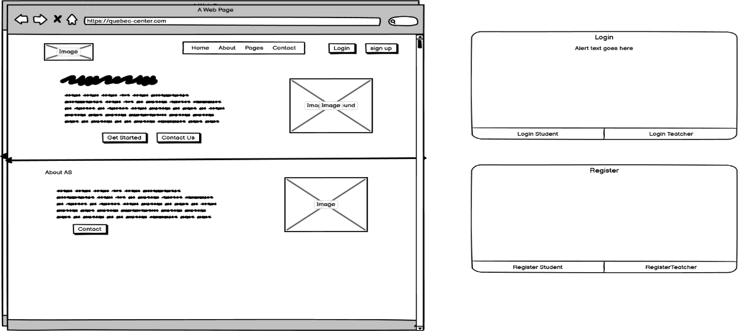

**Figure 2.5 Prototype interface de visiteur.**

La figure 2.6 ci-dessous montre le prototype d’interface de l’authentification. Cette interface est la même pour l’administrateur & tuteur & apprenant.

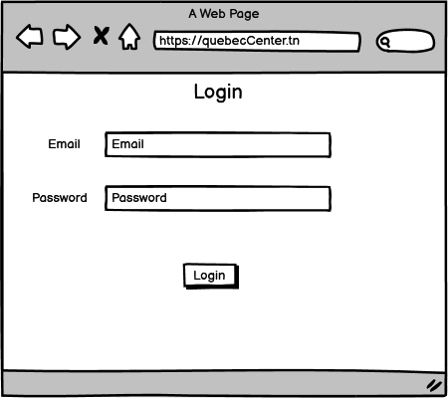

**Figure 2.6 Prototype interface Authentification.**

La figure 2.7 ci-dessous montre le prototype d’interface d’accueil de l’apprenant.

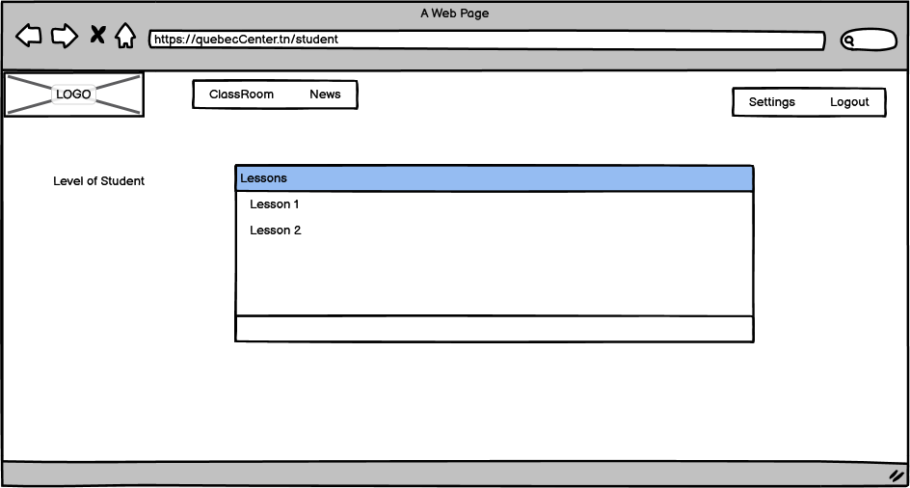

**Figure 2.7 Prototype d'une page d'accueil de l'apprenant.**

La figure 2.8 ci-dessous montre le prototype d’interface Dashboard .

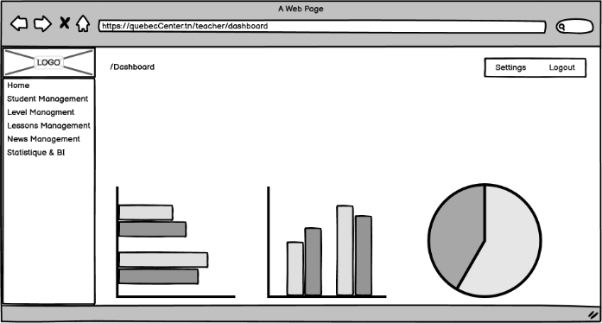

**Figure 2.8 Prototype interface Dashboard.**

La figure 2.9 ci-dessous montre le prototype d’interface de l’inscription.

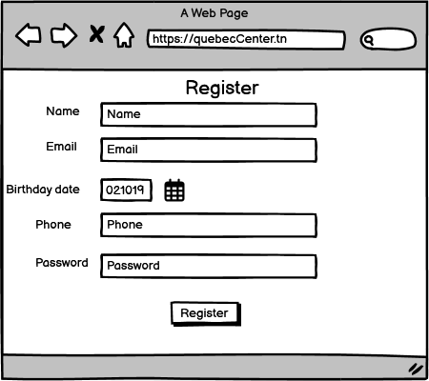

**Figure 2.9 Prototype Dashboard.**

###### Environnement de travail

Dans cette partie, nous allons citer les différents choix techniques que nous avons utilisés durant la réalisation du projet.

* + 1. **Environnement matériel**

La réalisation de ce projet a nécessité comme environnement matériel deux ordinateurs portables avec les caractéristiques suivantes:

* + - * Intel Core i3 ou équivalent
      * Navigateur : Google Chrome, Mozilla Firefox, Microsoft Edge, Safari
      * Système d'exploitation : Windows 10, MacOs 10.14, Linux Ubuntu 18.04
      * Plateforme de développement : Apache, PHPMyAdmin
      * Langage de programmation : HTML, CSS, JavaScript, PHP
      * Base de données : MySQL
      * Framework : Laravel
      * RAM : 4 Go ou plus
      * Résolution d'écran : 1024 x 768 ou supérieure
      * Connexion Internet : ADSL 2 Mbps ou supérieure
    1. Environnement de développement

Cette section abordera les choix techniques que nous avons faits pour la création de cette application, ainsi que leur classification. Le récapitulatif de ces choix peut être trouvé dans le tableau 2.2.

|  |  |  |
| --- | --- | --- |
| **Outil** | **Description** | **Logo** |
| **Visual Studio code** | Visual Studio Code est un éditeur de code open source, multiplateforme et gratuit développé par Microsoft. Il est très apprécié des développeurs grâce à ses nombreuses fonctionnalités, telles que l'intégration avec de nombreux langages de programmation, le débogage intégré, la coloration syntaxique et la prise en charge de plugins tiers. |  |
| **Laravel** | Quant à Laravel, c'est un Framework de développement web open source en PHP. Il est conçu pour être élégant et simple, tout en offrant de puissantes fonctionnalités pour la création d'applications web modernes. Laravel utilise une architecture MVC (Modèle-Vue-Contrôleur) et propose une grande variété d'outils, tels que l'ORM Eloquent, la migration de bases de données et la gestion des tâches. Le Framework est également livré avec une communauté active et une documentation complète pour faciliter le développement d'applications web de haute qualité. |  |
| **Laravel**  **Breeze** | Laravel Breeze est un package d'authentification minimaliste pour Laravel, un Framework PHP open source populaire pour le développement d'applications Web. Il fournit un système d'authentification prêt à l'emploi qui peut être facilement personnalisé selon les besoins de l'application. |  |

|  |  |  |
| --- | --- | --- |
| **HTML, css & javascript** | HTML, CSS et JavaScript sont souvent combinés pour créer des pages Web et des applications. HTML est utilisé pour définir la structure de la page, CSS est utilisé pour la mise en forme et le style, et JavaScript est utilisé pour les interactions et les fonctionnalités. |  |
| **PhpMyAdmin** | PhpMyAdmin est un outil de gestion de base de données Web utilisé pour gérer les bases de données MySQL. Il permet aux utilisateurs de créer, modifier et supprimer des tables et des données de manière conviviale. |  |
| **Chart Js** | Chart.js est une bibliothèque JavaScript open source qui permet de créer des graphiques et des visualisations de données dynamiques. Elle offre une grande variété de types de graphiques, de styles et de personnalisations. |  |
| **XAMPP** | XAMPP est un ensemble de logiciels open source qui permet de créer un serveur Web local sur votre ordinateur. Il comprend Apache, MySQL, PHP et Perl, ce qui en fait une solution tout-en-un pour les développeurs Web qui souhaitent développer et tester des applications localement. |  |

**Tableau 2.2 Environnement de développement.**

* + 1. Environnement logiciel

Nous regroupons par catégories les outils utilisés au cours de ce projet (Tableau 2.3).

|  |  |  |
| --- | --- | --- |
| **Outil** | **Description** | **Icone** |
| **Rational Software Architect** | Rational Software Architect est un logiciel de conception visuelle pour la création de modèles UML et la conception de logiciels. Il est utilisé pour la modélisation . |  |
| **Balsamiq** | Balsamiq Wireframes est un logiciel de création de maquettes et de wireframes utilisé pour concevoir des interfaces utilisateur et des applications. |  |
| **Trello** | Trello est une plateforme de planification de sprint Scrum et de gestion de projet en ligne qui utilise des tableaux, des listes et des cartes pour organiser les tâches et collaborer en temps réel avec les membres de l'équipe. |  |

**Tableau 2.3 Environnement logiciel.**

* + 1. Protocole et format des données
       1. **Protocole utilisé**

Dans cette application, le protocole http est utilisé comme moyen de communication de données entre le client et le serveur Web. Le protocole utilise les méthodes POST et GET pour envoyer des données d'un client Web à un serveur.

* + - 1. **Format des données utilisé**

En utilisant un format de données de tableau associatif, vous pouvez récupérer un ensemble de valeurs avec la fonction compact() qui sera renvoyé dans un tableau avec des clés et leurs valeurs associées respectives. Idéal pour afficher des informations dans les fichiers Blade dans le cadre Laravel.

###### Architecture générale de l’application

Dans cette section, nous allons présenter l’architecture physique et l’architecture logicielle adoptées.

* + 1. Architecture physique

Avec Laravel 9, l'architecture physique de l'application web ressemble à ceci :

Servir des pages Web via le protocole HTTP est le travail de serveurs Web comme Nginx ou Apache.

* + - * Laravel peut accueillir les bases de données MySQL pour enregistrer les données d'application dans son système de gestion de base de données.
      * Laravel est un Framework open source basée sur PHP pour le développement Web. Avec des composants, des bibliothèques et des outils prédéfinis, il fournit une structure de projet qui accélère le processus de développement Web.
      * Les pages Web sont reçues en réponse par le client, qui envoie des requêtes HTTP au serveur Web. Chrome, Firefox ou Safari sont des exemples de navigateurs Web qui peuvent agir en tant que clients. Pour communiquer entre le client et le serveur Web, ainsi qu'entre le serveur Web et la base de données, le réseau est utilisé.

La Figure 2.10 présente les composants de cette architecture.

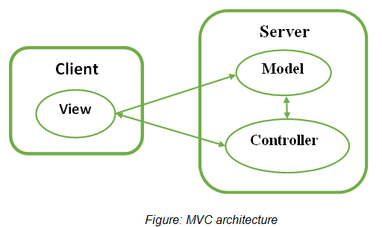

**Figure 2.10 Architecture 3 tiers.**

* + 1. Architecture logicielle

L’architecture logicielle adhère au modèle bien connu MVC (Model-View-Controller). Cette conception structurelle divise efficacement les composants de l'application, garantissant que chacun d'eux est responsable de responsabilités spécifiques.  
Les données et la logique métier de l'application sont représentées par le Modèle, dont les fonctions incluent la validation des données et l'interaction avec la base de données.  
La présentation des données du client relève du domaine de la vue (View). Il lui appartient de le montrer à l'utilisateur.  
 La vue est présentée avec des données qui sont passées par le contrôleur, remplissant son rôle d'intermédiaire entre les composants modèle et vue. La récupération de ces données est une autre obligation du responsable du traitement.  
La structure modulaire et maintenable de Laravel est attribuée à un assemblage de composants comprenant des routes, des façades, des fournisseurs, des services et des intergiciels, qui améliorent le modèle MVC.

* + 1. Fonctionnement de l’architecture

Le Framework Laravel comprend des couches de fonctionnement qui fonctionnent séparément.

La présentation graphique de l'application Web est assurée par la couche Frontend, qui s'occupe de l'interface utilisateur.

Afin de gérer cette responsabilité, des technologies telles que CSS, JavaScript, HTML et Bootstrap sont utilisées. Fournissant une structure backend fiable et extensible, le Framework Laravel gère le niveau Backend, qui prend en charge la gestion des requêtes HTTP, la communication avec les bases de données et le traitement de la logique des données. À l'aide de modèles et de contrôleurs, Laravel implémente la couche métier de l'application, qui définit le comportement en fonction de règles métier. Cette couche traite de la logique de l'application.

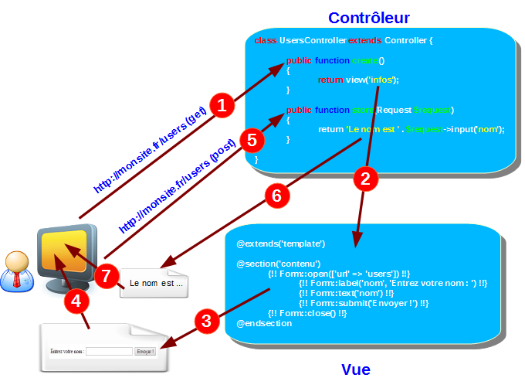

**Figure 2.12 Architecture logiciel.**

###### Diagramme de déploiement

La fonctionnalité du système est représentée par un diagramme de déploiement UML, qui décrit à la fois l'infrastructure logicielle et matérielle. Il démontre l'interconnexion et le déploiement des composants distincts. Y compris divers composants comme un cache, un équilibreur de charge, un serveur Web, un serveur de base de données et des instances de l'application Laravel, un diagramme de déploiement pour un projet Laravel peut être créé. La logique de traitement des données peut être située sur un serveur distinct, qui fait partie de la couche métier applicative. En revanche, le serveur Web peut prendre en charge les interactions des utilisateurs en tant que couche applicative.

* + - * + En utilisant un navigateur Web, la plate-forme est accessible aux utilisateurs via un PC client.
        + L'accès à la plate-forme via un navigateur Web est réalisé par un PC administrateur.

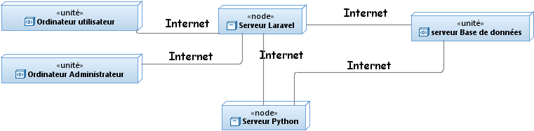

**Figure 2.13 Diagramme de déploiement.**

#### Conclusion

# Ce chapitre explore les choix technologiques faits pour notre projet et leur impact sur l'application, ainsi que l'architecture et le fonctionnement physique et logiciel de l'application, en se concentrant sur les différentes couches. Nous montrons également le diagramme de déploiement de l'application. L'objectif est de fournir une compréhension claire de la structure et du fonctionnement de l'application. Dans le chapitre suivant, nous nous concentrerons sur les fonctionnalités de l'application et sa mise en œuvre

# Chapitre 3

# ETUDE ET REALISATION DU SPRINT 1

#### Introduction

Un sprint est le cœur de la méthode Scrum. C’est un bloc de temps durant lequel un incrément du produit sera réalisé. Tous les sprints ont une durée préalablement déterminée et ne peuvent démarrer que suite à une réunion de début de sprint [31].

Dans ce chapitre, nous allons analyser et détailler le premier sprint celui de l’authentification et la gestion des utilisateurs qui vont réagir directement avec le système. En premier lieu, nous allons présenter l’organisation de ce sprint et son Backlog. Ensuite, nous allons présenter la phase d’analyse et la solution conceptuelle en exposant les différents diagrammes qui décrivent l’interaction entre le système et l’utilisateur afin d’atteindre le résultat souhaité. Enfin, nous allons présenter les interfaces réalisées dans ce sprint.

###### Backlog du sprint 1

Le tableau 3.1 montre le backlog du sprint 1 qui contient « les users stories » qui vont être réalisés au cours de ce chapitre.

|  |  |  |
| --- | --- | --- |
| **User Story** | **Priorité** | **Estimation (jours)** |
| En tant qu'utilisateur, je veux créer un compte pour accéder aux fonctionnalités de la plateforme. | 1 | 4 |
| En tant qu'utilisateur, je veux m'authentifier. | 1 | 3 |
| En tant qu'utilisateur, je veux pouvoir gérer mon profil. | 2 | 3 |
| E | 2 | 10 |

**Tableau 3.1 Backlog du sprint 1.**

###### Spécifications fonctionnelles

Dans cette section, nous allons présenter les diagrammes de cas d’utilisations (CU) ainsi que les descriptions textuelles de chaque cas d’utilisations.

* + 1. Diagrammes de cas d’utilisations

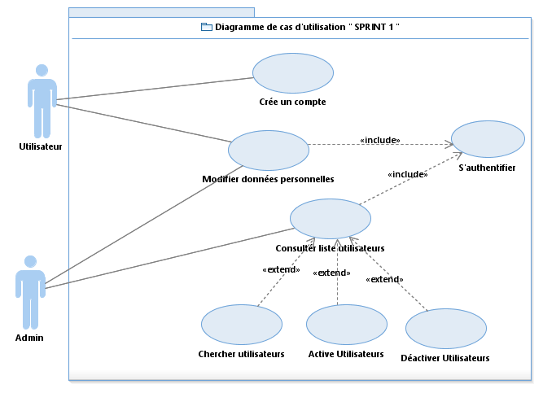Cette figure (Figure 3.1) montre le diagramme de CU du sprint 1. L’utilisateur peut réaliser les tâches suivantes : créer un compte, gérer les données du compte ou supprimer un compte qui ne sont accessibles qu’après l’authentification.

**Figure 3.1 Diagramme de CU du sprint 1.**

* + 1. **Description textuelle des cas d’utilisations**

Dans cette partie, nous allons traiter les descriptions textuelles pour les cas d’utilisations suivants : créer un compte, s’authentifier, ajouter données, modifier données, supprimer données et supprimer compte.

* + - 1. **Cas d’utilisation « Créer un compte »**

Le Tableau 3.2 présente la description textuelle pour le CU « créer un compte ».

|  |  |
| --- | --- |
| **Titre** | **CU : Créer un compte** |
| **Résumé** | Ce CU permet à un utilisateur de créer un compte sur la plateforme.. |
| **Acteur principal** | Utilisateur |
| **Précondition** | L'utilisateur n'a pas de compte. |
| **Post condition** | Un nouveau compte utilisateur est créé dans la base de  données. |
| **Scénario de base** | 1. L'utilisateur accède à la page d'inscription. 2. Le système charge la page de création d’un compte. 3. L'utilisateur remplit le formulaire d'inscription avec ses informations personnelles. 4. L'utilisateur soumet le formulaire. 5. La plateforme vérifie si l'adresse email est unique. 6. La plateforme crée un nouveau compte utilisateur avec les informations fournies. 7. La plateforme redirige l'utilisateur vers la page de connexion. |
| **Scénario Alternatif** | 4.a L’Utilisateur laisse un/des champs vide(s) ou incorrect(s): 1- Le système affiche un message d’erreur.  2- Retour à l’étape 3.  5.a Si l'adresse e-mail saisie est déjà utilisée par un autre utilisateur  1- le système affiche un message d'erreur et demande à l'utilisateur de saisir une adresse e-mail différente. |

**Tableau 3.2 Description textuelle du CU « Créer un compte ».**

* + - 1. **Cas d’utilisation « s’authentifier »**

Le Tableau 3.3 présente la description textuelle relative au CU « s’authentifier ».

|  |  |
| --- | --- |
| **Titre** | **CU : S’authentifier** |
| **Résumé** | Ce CU permet à un utilisateur existant de se connecter à son compte sur notre plateforme. |
| **Acteur principal** | Utilisateur. |
| **Précondition** | L'utilisateur doit avoir accès à Internet et avoir créé un compte sur notre plateforme. |
| **Postcondition** | L'utilisateur est authentifié et peut accéder à son compte. |
| **Scénario de base** | 1. L'utilisateur accède à la page de connexion. 2. L'utilisateur saisit son adresse e-mail et son mot de passe. 3. L'utilisateur clique sur le bouton "Se connecter". 4. Le système vérifie que les informations d'identification sont correctes et correspondent à un compte utilisateur existant. 5. Le système authentifie l'utilisateur et le redirige vers la page d'accueil de son compte. |
| **Scénario Alternatif** | 4.a Si l'utilisateur saisit des informations d'identification incorrectes  Ou laisse l’un des champs vide :   * + 1. le système affiche un message d'erreur et demande à l'utilisateur de les saisir à nouveau     2. Retour à l’étape 1 du scénario de base.   4.b Si l'utilisateur oublie son mot de passe  1-il peut cliquer sur un lien pour réinitialiser son mot de passe. Le système enverra alors un e-mail contenant des instructions sur la façon de réinitialiser le mot de passe. |

**Tableau 3.3 Description textuelle du CU « S'authentifier ».**

* + - 1. **Cas d’utilisation «Modifier données personnelles»**

Le Tableau 3.4 présente la description textuelle relative au CU « **Modifier données personnelles**».

|  |  |
| --- | --- |
| **Titre** | **CU : Modifier données personnelles** |
| **Résumé** | Ce CU permet à un utilisateur de gérer les informations de son profil. |
| **Acteur principal** | Utilisateur. |
| **Précondition** | L'utilisateur doit être connecté à son compte. |
| **Postcondition** | Les informations de profil sont mises à jour avec succès. |
| **Scénario de base** | 1. L'utilisateur accède à la page de gestion de son profil. 2. L'utilisateur peut modifier son nom, son adresse e-mail, son mot de passe et ses préférences. 3. L'utilisateur clique sur le bouton "Enregistrer" pour sauvegarder les modifications. 4. Le système enregistre les modifications et met à jour les informations de profil de l'utilisateur. |
| **Scénario Alternatif** | 2.a l'utilisateur saisit des informations incorrectes   * + 1. le système affiche un message d'erreur et demande à l'utilisateur de les saisir à nouveau. |

**Tableau 3.4 Description textuelle du CU « Modifier données personnelles».**

* + - 1. **Cas d’utilisation « Consulter liste d’utilisateurs»**

Le Tableau 3.5 représente la description textuelle du cas d’utilisation « ».

|  |  |
| --- | --- |
| **Titre** | **CU : Consulter liste d’utilisateurs** |
| **Résumé** | Cette CU permet de consultation la liste des utilisateurs du système. |
| **Acteur principal** | Administrateur. |
| **Précondition** | L'administrateur doit être connecté au système.  Il doit y avoir des utilisateurs enregistrés dans la base de données. |

|  |  |
| --- | --- |
| **Post condition** | L'administrateur peut voir la liste complète des utilisateurs enregistrés dans le système et effectuer des actions sur eux. |
| **Scénario de base** | 1.L'administrateur accède à l'interface d'administration du système.  2.L'administrateur sélectionne l'option "Consulter la liste des utilisateurs".  3. L'administrateur peut parcourir la liste des utilisateurs ou utiliser la fonction de recherche pour trouver un utilisateur spécifique.  4.L'administrateur trouve un utilisateur qu'il souhaite activer, il peut sélectionner l'option "Activer l'utilisateur" pour le réactiver.  5.L'administrateur trouve un utilisateur qu'il souhaite désactiver, il peut sélectionner l'option "Désactiver l'utilisateur" pour le désactiver. |
| **Scénario Alternatif** | * 1. 2.a Si la liste des utilisateurs est vide.   2. 1- le système affiche un message indiquant qu'il n'y a aucun utilisateur enregistré. |

**Tableau 3.5 Description textuelle du CU « Consulter liste d’utilisateurs»**

* + - 1. **Cas d’utilisation « Activer compte d’utilisateurs»**

Le Tableau 3.5 représente la description textuelle du cas d’utilisation « ».

|  |  |
| --- | --- |
| **Titre** | **CU : Activer compte d’utilisateurs** |
| **Résumé** | Activer un utilisateur |
| **Acteur principal** | Administrateur. |
| **Précondition** | L'admin est connecté au système et a sélectionné un utilisateur |

|  |  |
| --- | --- |
| **Post condition** | Le compte de l'utilisateur sélectionné est active. |
| **Scénario de base** | 1. L'admin sélectionne un utilisateur.  2. L'admin clique sur le bouton "Activer" .  3. Le système active le compte de l'utilisateur .  4. Le système affiche un message de confirmation |
| **Scénario Alternatif** |  |

**Tableau 3.5 Description textuelle du CU « Activer compte d’utilisateurs»**

* + - 1. **Cas d’utilisation « Désactiver compte d’utilisateurs»**

Le Tableau 3.5 représente la description textuelle du cas d’utilisation « ».

|  |  |
| --- | --- |
| **Titre** | **CU : Didactive compte d’utilisateurs** |
| **Résumé** | Desactiver un utilisateur |
| **Acteur principal** | Administrateur. |
| **Précondition** | L'admin est connecté au système et a sélectionné un utilisateur |

|  |  |
| --- | --- |
| **Post condition** | Le compte de l'utilisateur sélectionné est desactiver. |
| **Scénario de base** | 1. L'admin sélectionne un utilisateur.  2. L'admin clique sur le bouton "Desactiver" .  3. Le système Desactiver le compte de l'utilisateur .  4. Le système affiche un message de confirmation |
| **Scénario Alternatif** | * 1. . |

**Tableau 3.5 Description textuelle du CU « Desactiver compte d’utilisateurs»**

###### Conception

La section de conception explique comment les fonctionnalités du sprint 1 seront mises en œuvre en utilisant les choix d'architecture logicielle et les diagrammes UML créés auparavant.

* + 1. Diagrammes de séquence

Le diagramme de séquence UML représente la séquence et les structures de contrôle des messages échangés entre les objets, représentés par des lignes de vie. Il permet de visualiser les interactions entre les différents acteurs impliqués dans un scénario.

* + - 1. **Diagramme de séquence du CU « créer un compte »**

La figure 3.2 détaille le diagramme de séquence relatif au CU « créer un compte ».

Dans le menu principal, l'utilisateur va accéder à la plateforme pour créer un nouveau compte. En cliquant sur le bouton « créer compte », une requête de création d’un compte est envoyée au système qui répond par l’affichage de l’interface « créer un compte ».

L’utilisateur, à son tour, remplit le formulaire. Une fois l'utilisateur clique sur le bouton

« créer », le système vérifie les données saisies. Si les données sont :

* + - * + **Correctes** : le système ajoute le compte dans la base de données et redirige l’utilisateur vers l’interface d’accueil.
        + **Incorrectes** : le système affiche un message d'erreur.

**Figure 3.2 Diagramme de séquence « créer un compte ».**

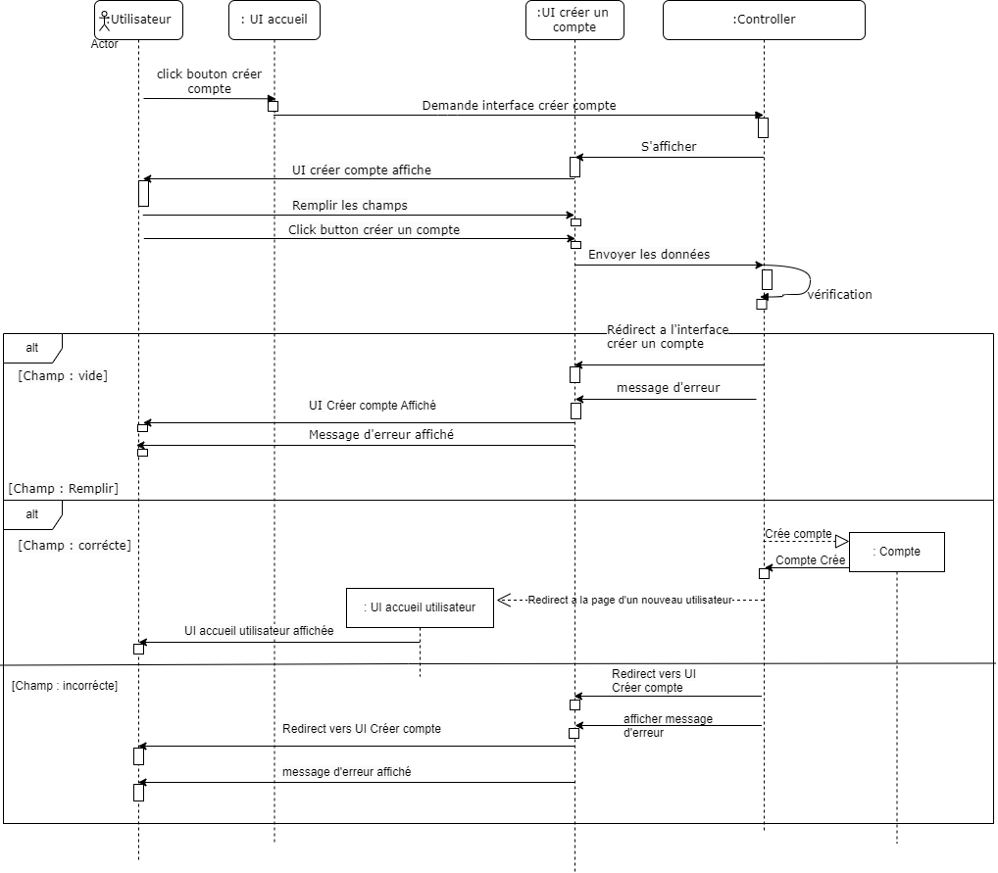

* + - 1. **Diagramme de séquence du CU « s’authentifier »**

Pour s’authentifier, il suffit de cliquer sur le bouton « login » et par la suite une interface d’authentification s’affiche. Une fois l'utilisateur saisit son « email » et son « password », une vérification des données est effectuée par le système afin de pouvoir se connecter. Dans ce cas, trois alternatives se présentent :

* + - * + **Champ(s) Vide(s)** : le système redirige l’utilisateur vers l’interface de connexion tout en affichant un message d’erreur.
        + **Données Correctes et utilisateur existant** : le système redirige l’utilisateur vers l’interface d’accueil.
        + **Données Incorrectes et utilisateur non existant** : le système redirige l’utilisateur vers l’interface de l’authentification et un message d’erreur s’affiche.

La figure 3.3 montre le diagramme de séquence de l’authentification.

**Figure 3.3 Diagramme de séquence « s’authentifier ».**

* + - 1. **Diagramme de séquence du CU « Consulter liste d’utilisateurs »**

Le diagramme de séquence, détaillé dans la figure 3.4, présente le cas d'utilisation relatif à Consulter liste d'utilisateurs

Dans le menu principal, l'utilisateur saisit ses données en cliquant sur le bouton « profil ». Une requête est envoyée au système qui répond à son tour en affichant l’interface de données personnelles. Une fois que l'utilisateur a rempli les champs et cliqué sur le bouton « enregistrer », une requête de demande d’enregistrement est envoyée au système. Dans ce cas, si les champs sont :

* **Remplis** : le système va met à jour les données dans la base et le redirige vers l’interface de données personnelles tout en affichant les données modifiées.
* **Vides** : le système affiche un message d'erreur.
  + 1. Diagramme de classes

La Figure 3.7 introduit le diagramme de classes relatif à ce sprint.

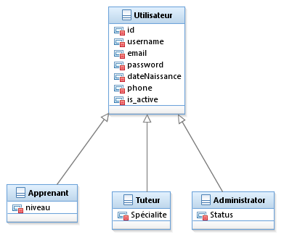

* + 1. Interface Créer compte

L'interface de la figure 3.8 permet à tous les visiteurs de la plateforme de créer un compte, qu'ils soient étudiant ou enseignant, en saisissant leurs informations. 

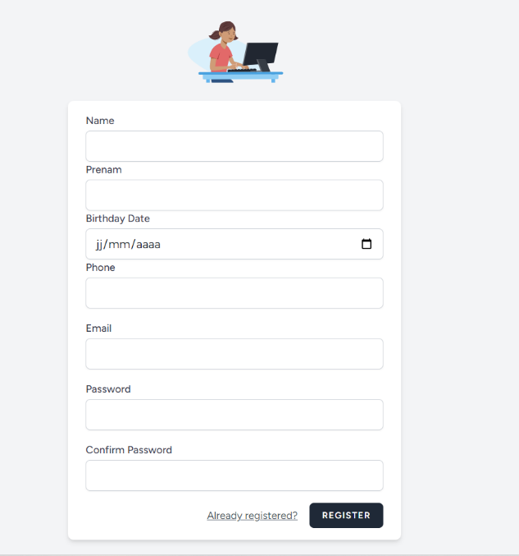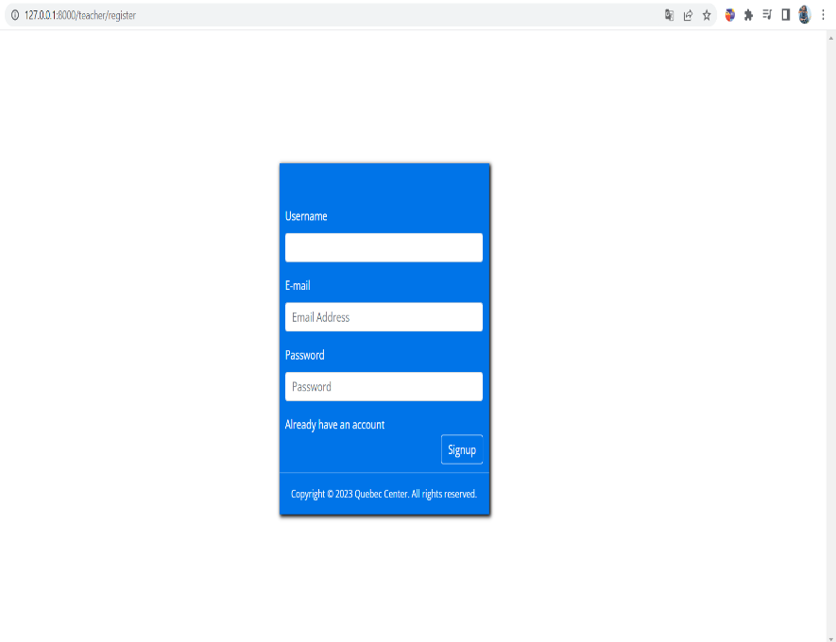

**Figure 3.8 Interface de création d’un compte.**

* + 1. **Interface d’authentification**

La figure 3.9 représente l'interface de visiteur dans laquelle l’utilisateur va cliquer sur le bouton « login » pour accéder à la page d’authentification.



**Figure 3.9 Interface de visiteur.**

La figure 3.10 représente l'interface d'authentification pour les étudiants et les enseignants de la plateforme

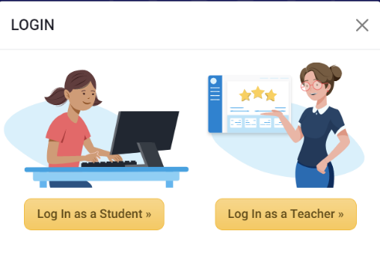

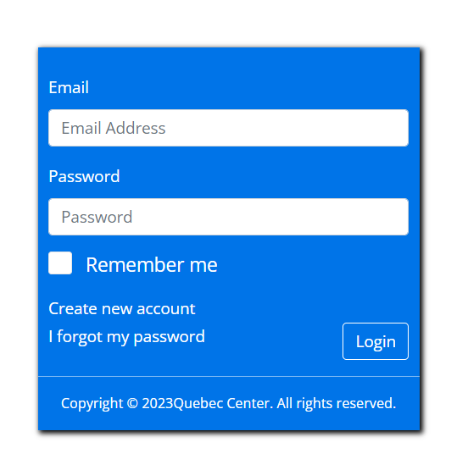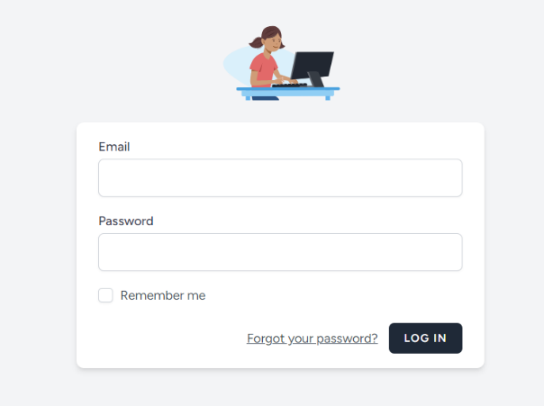

**Figure 3.10 Interface d’authentification.**

* + 1. **Interface d’ajout des données**

La figure 3.11 montre l’interface d’ajouter données pour tous les utilisateurs de la plateforme.

Dans cette onglet, l’utilisateur va, soit modifier ses données soit, remplir ses données supplémentaires. Il peut aussi modifier son mot de passe.

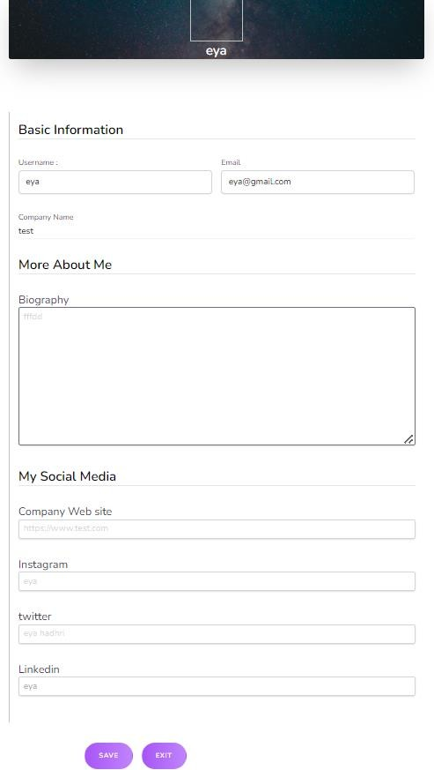

**Figure 3.11 Interface d’ajout des données.**

* + 1. **Interface de gestion des données**

La figure 3.12 présente l’interface de gestion des données pour tous les utilisateurs de la plateforme à partir de laquelle ils peuvent ajouter, modifier ou supprimer leurs données personnelles. Cette interface est relative à la modification du password.

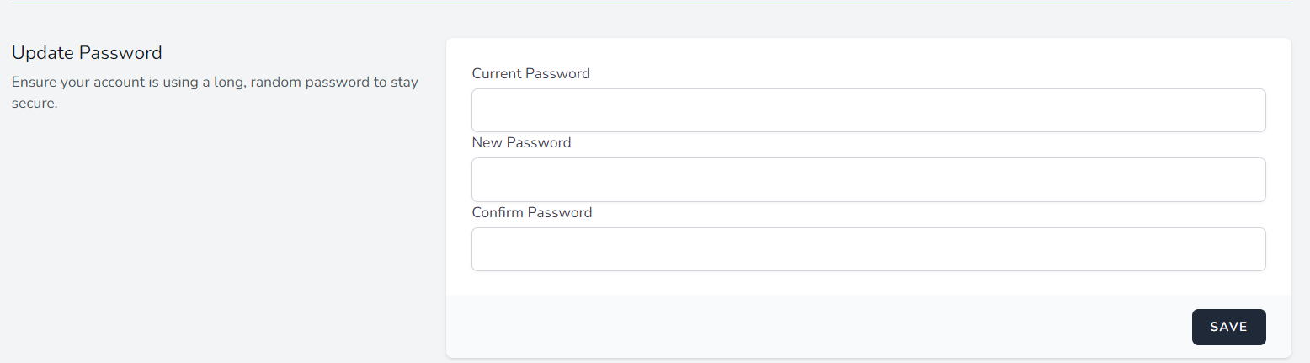

**Figure 3.12 Interface de modification des données personnelles.**

* + 1. **Interface de suppression d’un compte**

La figure 3.13 montre l’interface de suppression d’un compte à partir de l’onglet « Profil ».

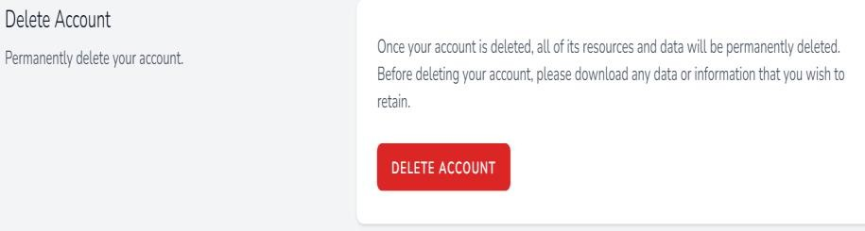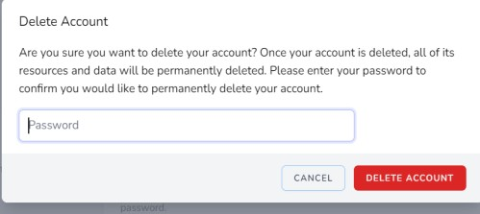

1

2

**Figure 3.13 Interface de suppression d’un compte.**

##### Test

Le test d’un produit logiciel est un processus cohérent et important qui vise à garantir le bon fonctionnement du système à travers une comparaison entre le comportement attendue et les résultats obtenus. Pour cette raison, nous avons élaboré dans le tableau 3.8, le cas des scénarios de tests fonctionnels relatifs au Sprint 1.

|  |  |  |  |
| --- | --- | --- | --- |
| **Test** | **Démarche** | **Comportement attendu** | **Validité** |
| Test d’authentification | L’utilisateur entre un email ou un mot de passe incorrect. | Affichage d’un message d’erreur. | validé |
| Contrôle de saisie des formulaires de création  de compte | L’utilisateur laisse l’un des champs vides et/ou champ  invalide. | Affichage d’un message d’erreur. | validé |
| Vérification de l'existence d’un utilisateur pendant la  création du compte. | L’utilisateur entre un email déjà existant dans la base. | Affichage d’un message  « l’utilisateur existe  déjà ». | validé |

**Tableau 3.8 Tests de Sprint 1.**

###### Outils de suivi de Scrum

Dans cette section, nous allons présenter les outils de suivi de Scrum : le tableau Scrum et le graphique de progression (ou graphique de consommation) pour le Sprint 1

* + 1. Le Scrum Board

Le Scrum Board est sans aucun doute un élément majeur de tout projet agile Scrum. Il permet de suivre et d’évaluer l’avancememnt des différentes tâches et user stories présentées ainsi que les tâches techniques réalisées tout au long du Sprint actuel. Ce tableau de bord est accessible et visible, à tout moment, par tous les membres d’équipe. Il est écarté en trois parties : À faire (to- do), En cours (doing) et Terminé (done) [32].

La figure 3.14 présente le Scrum Board du Sprint 1. Dans la partie « done », quatre tâches ont été accomplies : le formulaire de création de compte, l’initialisation à la base de données, l’authentification et la modification des données. Ce qui est en cours est la réalisation du diagramme de cas d’utilisation, la description textuelle des CU, l’ajout des interfaces de saisie et de suppression des données. Ce qui reste à faire est la partie liée à la suppression du compte d’un utilisateur.

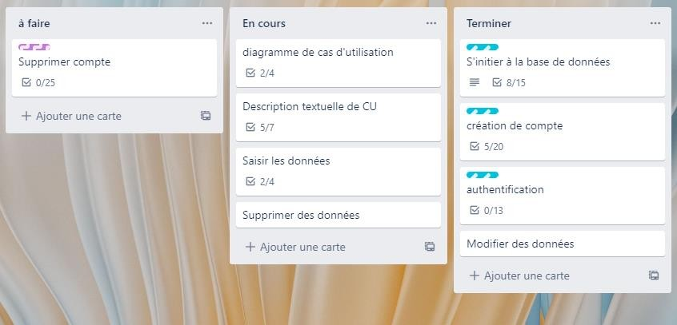

**Figure 3.14 Scrum board du Sprint 1.**

* + 1. Le BurnDown chart

Le burndown chart est aussi un outil de suivi de la méthode Scrum qui se présente sous forme d’une représentation graphique. C’est un indicateur de mesure qui montre le travail restant sur une période donnée. Il permet de suivre le projet dans le temps afin de contrôler sa livraison dans les délais souhaités. Sur l’axe X s’affiche le nombre de jours que dure le sprint. Sur l’axe Y s’affiche l’effort en termes de story-points (points d’effort) de l’équipe [30].

La figure 3.15 montre le burndown chart du sprint 1. Cette courbe représente l’évolution des différentes tâches du Sprint en fonction du temps. Ce Sprint a duré 18 jours. Au début du sprint, la courbe réelle et la courbe idéale sont plus ou moins proches ce qui explique que nous avons bien démarré les tâches. Au milieu du sprint 1, la courbe réelle est au-dessous de la courbe idéale ce qui explique aussi un rendement très important de l’équipe Scrum dans la réalisation du travail. A la fin du Sprint, les tâches sont devenues de plus en plus difficiles, ce qui a entraîné un cumul de tâches qui rend la courbe réelle au-dessus de la courbe idéale. Mais cela n’a pas eu d’impact sur l’avancement du travail car nous avons pu rattraper ce retard.

Burndown chart sprint 1

1 2 3 4 5 6 7 8 9 10 11 12 13 14 15 16 17 18

jour jours jours jours jours joursjours joursjours jours jours jours jours jours jours jours jours jours

Courbe idéale

Courbe réelle

#### Conclusion

**Figure 3.15 Burndown chart sprint 1.**

Au cours de ce chapitre nous avons présenté le premier sprint dans lequel nous avons traité le module de gestion des utilisateurs et l’authentification. Dans une première partie, nous avons présenté le backlog du Sprint puis établi les différents diagrammes de cas d’utilisation accompagnés de leurs descriptions textuelles. Puis nous avons introduit la partie de conception contenant le diagramme de classe du premier sprint ainsi que les diagrammes de séquences. Par la suite nous avons présenté les différentes interfaces réalisées dans ce Sprint, ainsi que les différents tests établis et nous finissons par présenter les outils de suivi de Scrum.

Nous présenterons dans le chapitre suivant le détail du Sprint 2 lié à la gestion des concurrents.

# Chapitre 4

# ETUDE ET REALISATION DU SPRINT 2

#### Introduction

#### Au cœur de notre projet se trouve le deuxième sprint - axé sur la gestion des concurrents - que nous allons examiner en détail dans ce chapitre. Tout d'abord, nous allons mettre en avant le Backlog et la manière dont ce sprint est organisé. Nous allons également exposer une solution conceptuelle élaborée à travers différents diagrammes décrivant l'interaction entre le système et l'utilisateur en vue d'atteindre les résultats escomptés. Enfin, nous allons nous pencher sur les interfaces du sprint pour présenter sa réalisation.

##### Backlog de sprint 2

|  |  |  |
| --- | --- | --- |
| **User Story** | **Priorité** | **Estimation (jours)** |
| En tant que tuteur, je souhaite pouvoir ajouter, modifier ou supprimer des cours et des leçons. | 2 | 5 |
| En tant qu'utilisateur, je veux pouvoir tester ma progression avec des évaluations régulières et des tests pratiques pour suivre ma performance. | 2 | 10 |

**Tableau 4.1 Backlog du sprint 2.**

##### Spécification fonctionnelle

##### Dans cette partie, nous allons exposer à la fois les diagrammes de cas d'utilisation et les descriptions textuelles associées à chacun des cas.

* + 1. Diagrammes de cas d’utilisation

La figure 4.1 ci-dessous montre le diagramme de cas d’utilisation relatif à la gestion des Cours et leçons. Un utilisateur peut ajouter un nouveau leçons, modifier les leçons, ou bien supprimer. L’utilisateur peut passer un test de progression et consulte les leçons.

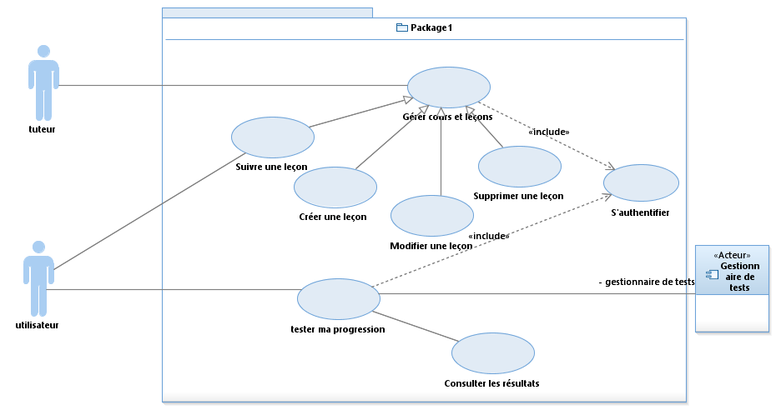

**Figure 4.1 Diagramme de CU du sprint 2.**

* + 1. Description textuelle des cas d’utilisations

Dans cette partie, nous allons traiter les descriptions textuelles pour les cas d’utilisations (CU): ajouter un concurrent, supprimer un concurrent, modifier un concurrent, consulter liste concurrents et chercher concurrent.

* + - 1. **Cas d’utilisation «»**

Le tableau 4.2 ci-dessous présente la description textuelle pour le CU «».

|  |  |
| --- | --- |
| **Titre** | **Ajouter concurrent** |
| **Résumé** | Ce CU permet à l’utilisateur d’ajouter un lecons. |
| **Acteur principal** | Tuteur. |
| **Précondition** | L'enseignant doit être authentifié sur la plateforme.  L'enseignant doit avoir accès à la gestion des cours et des leçons. |
| **Post condition** | Concurrent ajouté. |

|  |  |
| --- | --- |
| **Scénario de base** | 1. L’utilisateur clique sur « ajouter concurrent ». 2. Le système affiche l’interface d’ajout concurrent. 3. L’Utilisateur saisit les données du concurrent. 4. L’utilisateur clique sur le bouton « create ». 5. Le système vérifie les données. 6. Le système enregistre les données dans la base de données. 7. Rediriger vers l’interface d’accueil utilisateur. |
| **ScénarioAlternatif** | 5.a- Données incorrectes (ou invalide(s)) :  1-Le système affiche un message d’erreur. 2- Retour à l’étape 3. |

**Tableau 4.2 Description textuelle du CU «».**

* + - 1. **Cas d’utilisation « supprimer concurrent »**

Le tableau 4.3 présente la description textuelle pour le CU « supprimer concurrent ».

|  |  |
| --- | --- |
| **Titre** | **Supprimer concurrent** |
| **Résumé** | Ce CU permet à l’utilisateur de supprimer des concurrents**.** |
| **Acteur principal** | Utilisateur. |
| **Pré condition** | L’utilisateur est authentifié avec succès. |
| **Post condition** | Concurrent supprimé. |
| **Scénario de base** | 1. L’utilisateur clique sur « ajouter concurrent ». 2. Le système lance l’interface Liste concurrent. 3. L’utilisateur clique sur un concurrent spécifique. 4. L’utilisateur clique sur le bouton « supprimer concurrent ». 5. Le système affiche un message de confirmation de suppression. 6. L’utilisateur clique sur le bouton « oui ». 7. Le système supprime ce concurrent. |
| **Scénario Alternatif** | 6.a L’utilisateur clique sur le bouton « non » :  1- Le système annule la suppression de concurrent. 2- Retour à l’étape 2. |

**Tableau 4.3 Description textuelle du CU « supprimer concurrent ».**

* + - 1. Cas d’utilisation « modifier concurrent »

Le tableau 4.4 ci-dessous présente la description textuelle pour le CU « modifier concurrent ».

|  |  |
| --- | --- |
| **Titre** | **Modifier concurrent** |
| **Résumé** | Ce CU permet à l’utilisateur de modifier les données puis le système  vérifie ses paramètres, |
| **Acteur principal** | Utilisateur. |
| **Précondition** | L’Utilisateur est authentifié avec succès. |
| **Post condition** | Données modifiées. |
| **Scénario de base** | 1. L’utilisateur clique sur « Modifier Concurrent ». 2. Le système affiche un formulaire avec des champs modifiables. 3. L’utilisateur saisit le(s) nouvelles données. 4. L’utilisateur clique sur le bouton « Enregistrer ». 5. Le système vérifie le(s) donnée(s). 6. Le système met à jour le(s) donnée(s). 7. Le système affiche un message de succès. |
| **Scénario Alternatif** | 5.a Donnée(s) non valide(s).  1-Le système affiche un message de non validation. 2- Retour à l’étape 3. |

**Tableau 4.4 Description textuelle du CU « modifier concurrent ».**

* + - 1. **Cas d’utilisation « Consulter liste concurrents »**

Le tableau 4.5 présente la description textuelle pour le CU « consulter liste concurrents ».

|  |  |
| --- | --- |
| **Titre** | **Consulter liste concurrents** |
| **Résumé** | Ce CU permet à l’utilisateur de consulter la liste de ces concurrents. |
| **Acteur principal** | Utilisateur. |
| **Pré condition** | L’utilisateur est authentifié avec succès. |
| **Post condition** | Liste des concurrents affichée. |
| **Scénario de base** | 1. L’utilisateur clique sur « ajouter concurrent ». 2. Le système charge l’interface d’ajout d’un concurrent. |

|  |  |
| --- | --- |
|  | 3. Le système affiche la liste des concurrents. |
| **Scénario Alternatif** | 3.a L’utilisateur n’a aucun concurrent (Starter).  1-Le système affiche une liste vide. |

**Tableau 4. 5 Description textuelle du CU « consulter liste concurrent ».**

* + - 1. **Cas d’utilisation « Chercher concurrent »**

Le tableau 4.6 présente la description textuelle pour le CU « Chercher concurrent ».

|  |  |
| --- | --- |
| **Titre** | **Chercher concurrent** |
| **Résumé** | Ce CU permet à l’utilisateur de chercher un concurrent. |
| **Acteur principal** | Utilisateur. |
| **Pré condition** | L’Utilisateur est authentifié avec succès. |
| **Post condition** | Informations du concurrent affichées. |
| **Scénario de base** | 1. L’utilisateur clique sur « ajouter concurrent ». 2. Le système affiche la liste des concurrents. 3. L’utilisateur entre le nom du concurrent. 4. Le système affiche ce concurrent. |
| **Scénario Alternatif** | 3.a Le nom de concurrent est incorrect (ou non existant). 1-Le système affiche une liste vide. |

**Tableau 4.6 Description textuelle du CU « Chercher concurrent ».**

* 1. **Conception**

Dans cette section, nous présentons les détails des différents diagrammes de séquence et du diagramme de classe de ce Sprint.

* + 1. Diagrammes de séquence

Pour ce sprint, nous avons élaboré les diagrammes de séquences pour les CU suivants : ajouter concurrent, modifier concurrent, supprimer concurrent, consulter liste concurrents et chercher concurrent.

* + - 1. **Diagramme de séquence du CU « Ajouter concurrent »**

La figure 4.2 illustre le diagramme de séquence relatif à l’ajout d’un concurrent.

Après avoir accédé à la plateforme, l'utilisateur saisit, via l’onglet d’ajout d’un concurrent, toutes les données relatives au concurrent qu'il souhaite ajouter. Une fois que l'utilisateur a cliqué sur le bouton «Ajouter », une demande de confirmation est envoyée au système pour les vérifier. Si les données sont :

* + - * + **Correctes** : le système ajoute le concurrent à la base de données et redirige l’utilisateur vers l’interface d’ajouter un concurrent.
        + **Incorrectes** : le système affiche un message d'erreur dans l’interface d’ajout.

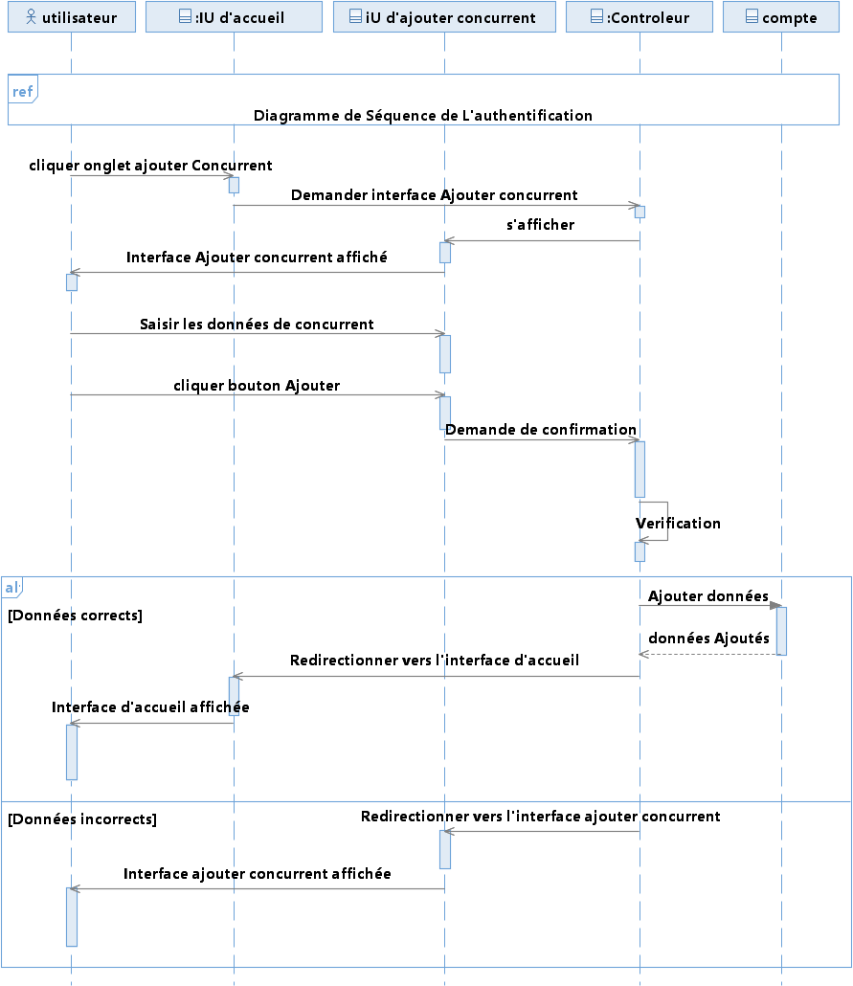

**Figure 4.2 Diagramme de séquence du CU « ajouter concurrent ».**

* + - 1. **Diagramme de séquence du CU « Modifier concurrent »**

Après avoir accédé à la plateforme, l'utilisateur peut modifier les données relatives à un concurrent. Une fois que l’utilisateur a saisi les nouvelles données du concurrent et clique sur le bouton « Modifier », une demande de vérification est envoyée au système. Dans ce cas, deux alternatives se présentent :

* + - * + **Données correctes** : le système modifie les données du concurrent dans la base et le redirige vers l’interface du concurrent.
        + **Données incorrectes** : un message d'erreur dans l’interface des informations d’un concurrent.

La figure 4.3 détaille les différents traitements et opérations réalisés pour ce CU.

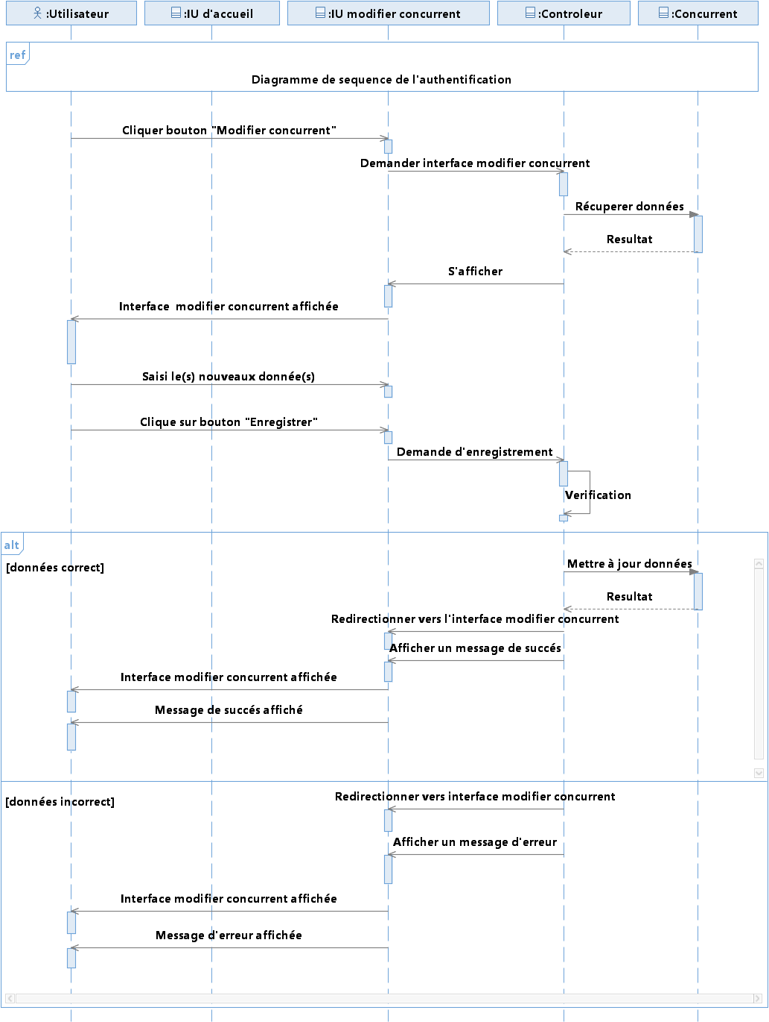

**Figure 4.3 Diagramme de séquence du CU « modifier concurrent ».**

* + - 1. **Diagramme de séquence du CU « Supprimer concurrent »**

La figure 4.4 présente le diagramme de séquence pour la suppression d’un concurrent.

L’utilisateur peut supprimer un concurrent de sa liste de concurrents. Une fois que l'utilisateur a cliqué sur le bouton « Supprimer », une demande de suppression est envoyée au système. Dans ce cas, le système affiche un message de validation de la suppression. Si l’utilisateur clique sur :

* **Oui** : un message de confirmation de suppression est affiché et le système affiche la liste des concurrents mis à jour.
* **Non** : le système redirige l’utilisateur vers l’interface de la liste des concurrents.

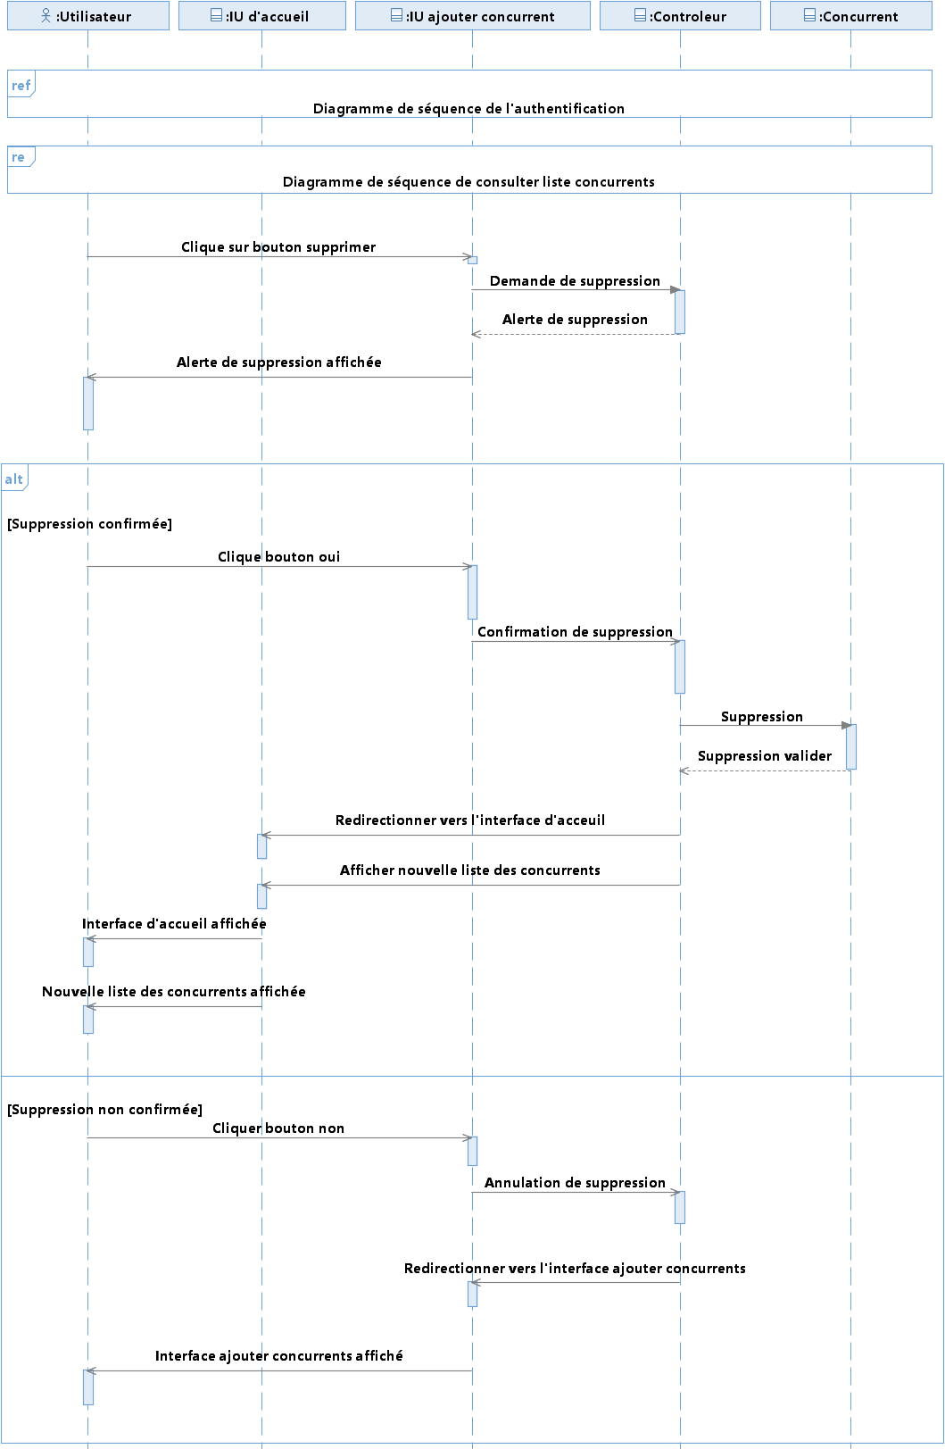

**Figure 4.4 Diagramme de séquence du CU « supprimer concurrent ».**

* + - 1. **Diagramme de séquence du CU « Consulter liste concurrents »**

La figure 4.5 détaille le diagramme de séquence pour le CU « consulter liste concurrents ».

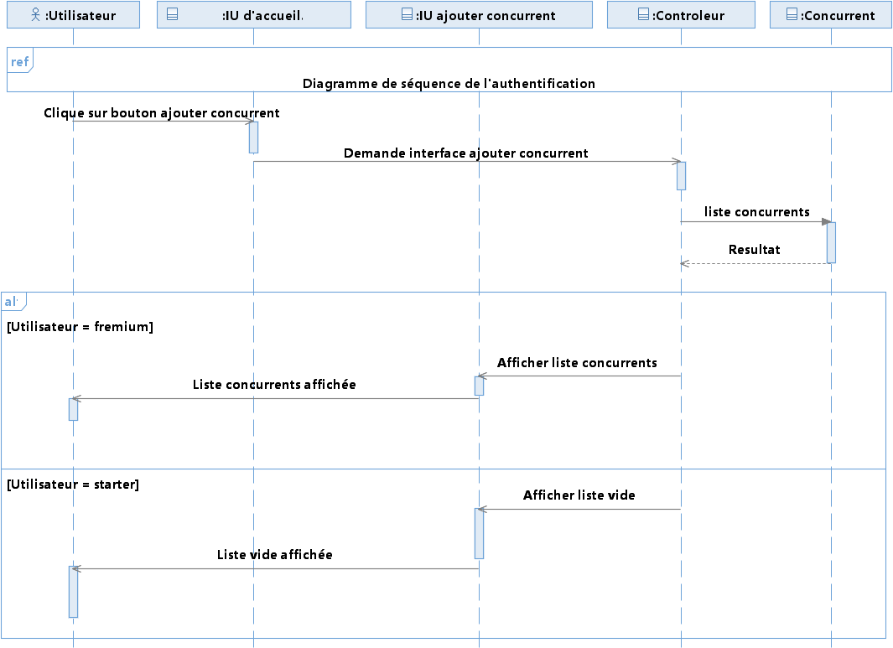Après avoir accédé à la plateforme, l’utilisateur peut consulter la liste des concurrents en cliquant sur le bouton « Ajouter concurrent ». Le système charge à son tour les concurrents enregistrés et les affiche à l’utilisateur.

**Figure 4.5 Diagramme de séquence du CU « consulter liste concurrents ».**

* + - 1. **Diagramme de séquence du CU « Chercher concurrent »**

Tel quel est présenté dans la figure 4.6, l’utilisateur clique sur l’onglet concurrents pour consulter la liste des concurrents d’où il va écrire le nom du concurrent qu’il veut le chercher dans la barre de recherche. Si le concurrent n’existe pas, le système affiche une liste vide . Sinon, le nom du concurrent et son url est affiché à l’utilisateur.

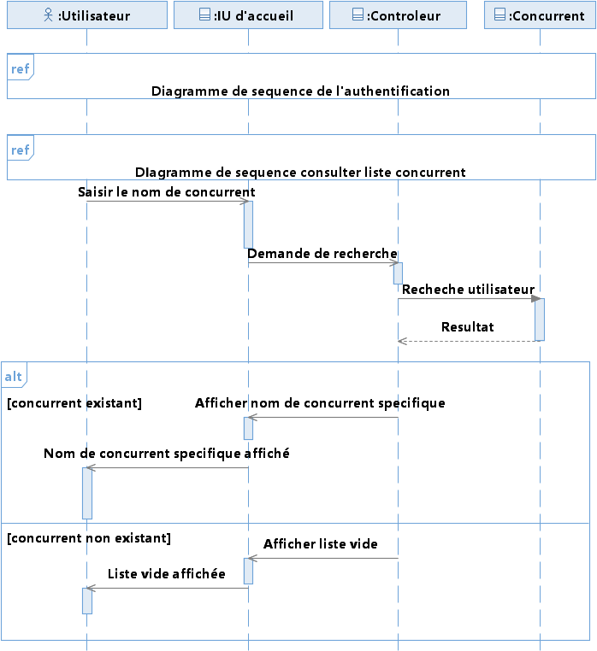

**Figure 4.6 Diagramme de séquence du CU « Chercher concurrent ».**

* + 1. Diagramme de classes

La figure 4.7 présente les différentes classes pour ce sprint dont quatre classes sont identifiées : concurrent, utilisateur, scraping source et marché.

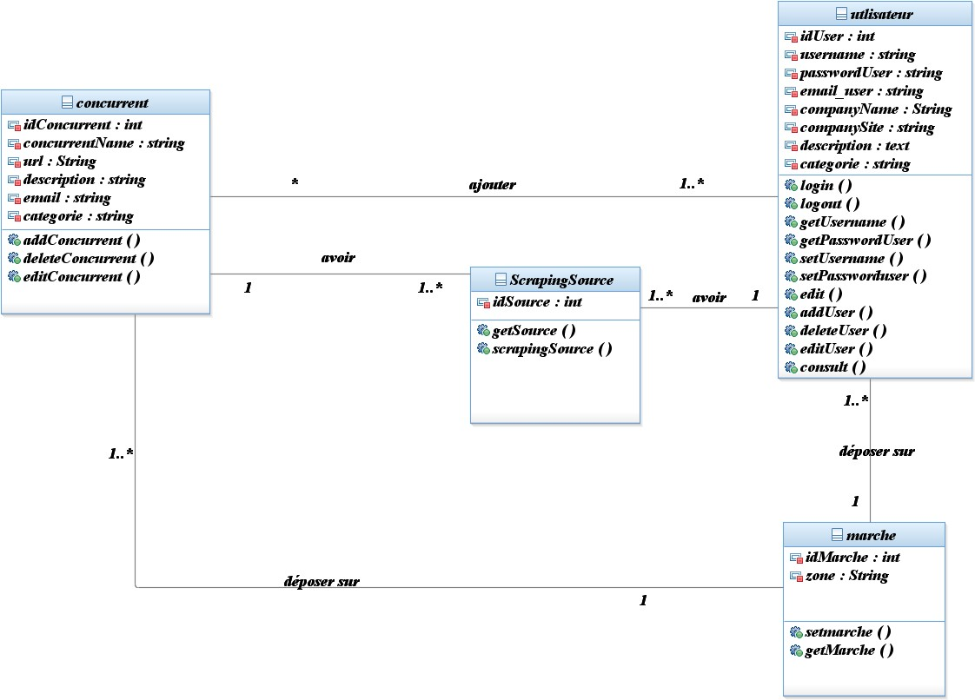

**Figure 4.7 Diagramme de classe sprint 2.**

* + 1. Modèle relationnel

Le modèle relationnel du sprint 2 est présenté comme suit :

Utilisateur (idUser, username, passwordUser, email_user, companyName, CompanySite, categorie, description, #idMarche).

Ajouter (#idUser, #idConcurrent).

Concurrent (idConcurrent, name, email, url, description, categorie, #idMarche). Marche (idMarche, zone).

ScrapingSource (idScrapingSource, #idConcurrent, #idUser).

###### Réalisation

Cette partie est consacrée à l’exposition du travail achevé à travers des captures d’écran des différentes interfaces développées au cours de ce Sprint.

* + 1. Interface Ajouter concurrent

La figure 4.8 montre l’interface d’ajout d’un concurrent pour les utilisateurs de la plateforme. A partir de cette interface, l’utilisateur peut ajouter les données relatives à un concurrent telles que : le nom du concurrent, l’URL de son site web et le non du concurrent sur ses réseaux sociaux.

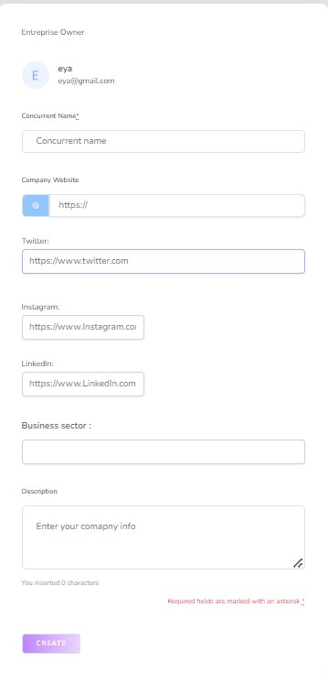

**Figure 4.8 Interface d’ajout d’un concurrent.**

* + 1. Interface Modifier concurrent

La figure 4.9 montre l’interface de modification des données d’un concurrent. L’utilisateur peut modifier le nom des réseaux sociaux d’un concurrent.

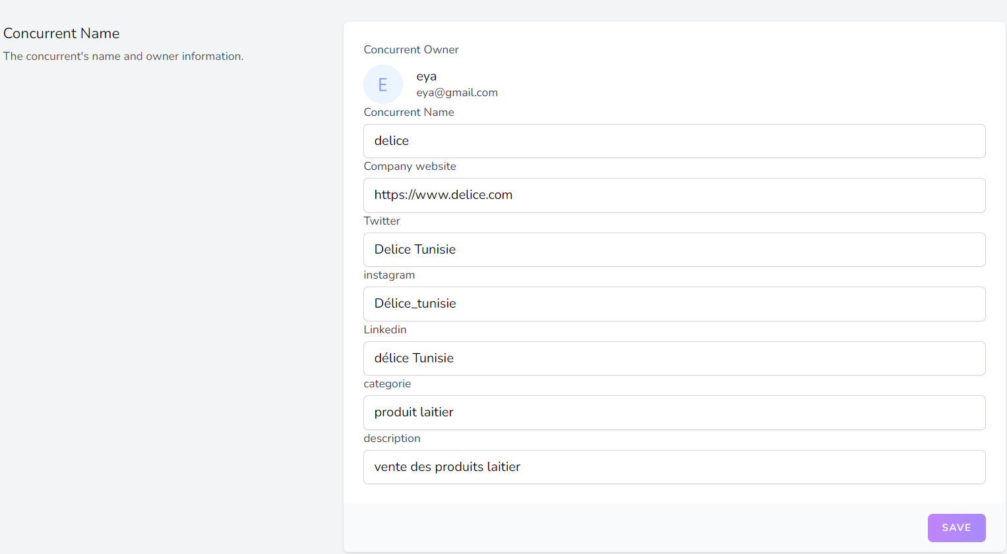

**Figure 4.9 Interface de modification d’un concurrent.**

* + 1. Interface Supprimer concurrent

La figure 4.10 montre l’interface de suppression d’un concurrent pour tous les utilisateurs de la plateforme. A partir de sa liste de concurrents, l’utilisateur peut sélectionner et supprimer un concurrent.

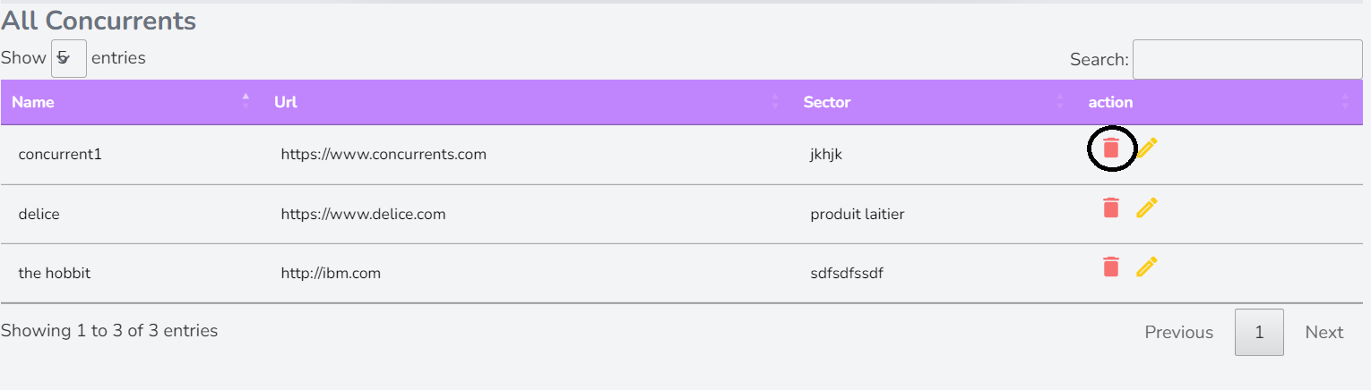

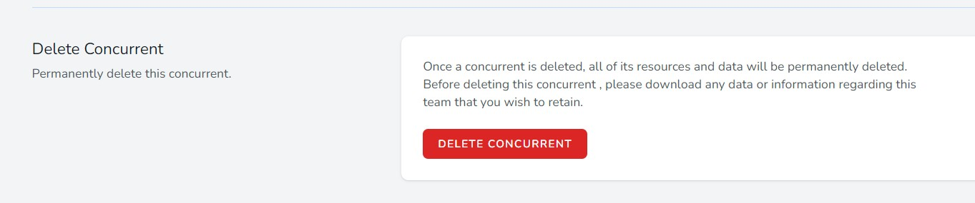

**Figure 4.10 Interface de suppression d’un concurrent.**

* + 1. Interface Consulter liste concurrents

Comme présenté dans la figure 4.11, l’utilisateur peut consulter sa liste de concurrents via l’interface « Ajouter concurrent ».

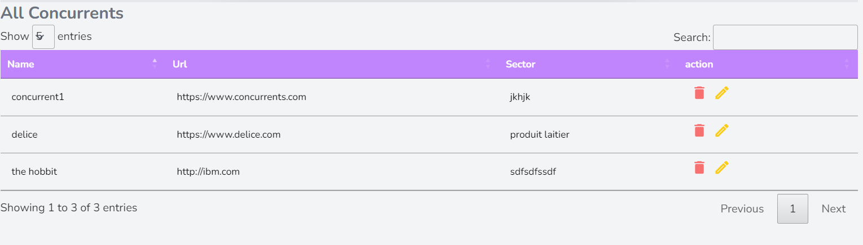

**Figure 4.11 Interface de consultation de la liste de concurrents.**

##### Test

Le tableau 4.7 montre les différents scénarios de tests fonctionnels réalisés dans ce Sprint.

|  |  |  |  |
| --- | --- | --- | --- |
| **Test** | **Démarche** | **Comportement attendu** | **Validité** |
| Test d’ajout | L’utilisateur entre un profil  incorrect. | Affichage d’un message  d’erreur. | validé |
| Contrôle de saisie | L’utilisateur laisse l’un des  champs des données vide et/ou champ(s) invalide(s). | Affichage d’un message d’erreur. | validé |
| Vérification de  l'existence d’un concurrent. | L’utilisateur saisit un nom d’un concurrent qui existe dans la base. | Affichage d’un message  « le concurrent existe déjà » | validé |

**Tableau 4.7 Tests de Sprint 2.**

* 1. **Outils de suivi de Scrum**

Dans cette section, nous allons présenter les outils de suivi de Scrum pour ce sprint: le Scrum board et le burndown chart.

* + 1. Le Scrum Board

La figure 4.13 présente le Scrum Board du Sprint 2 réparties en trois parties : À faire (to-do), En cours (doing), et Terminé (done).

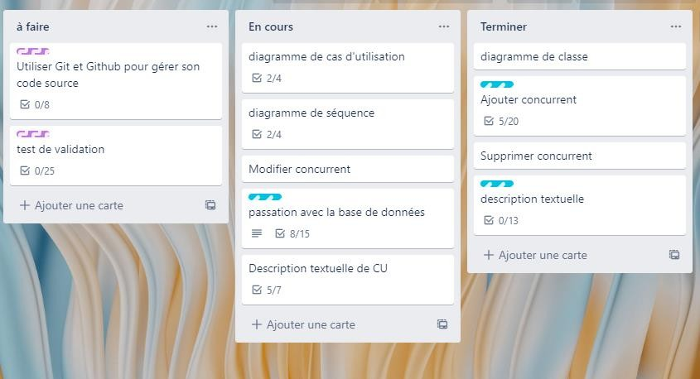

**Figure 4.12 Scrum Board du Sprint 2.**

* + 1. Le Burn Down chart

La courbe présentée dans la figure 4.13, détaille l’évolution des différentes tâches du Sprint 2 en fonction du temps. Ce Sprint a duré 8 jours au début duquel la courbe réelle et la courbe idéale sont plus ou moins proches Au milieu du sprint 2, la courbe réelle est au-dessous de la courbe idéale ce qui explique aussi un rendement important de l’équipe Scrum dans la réalisation du travail. Mais malheureusement, cela n’a pas duré longtemps puisque des difficultés de réalisation de certaines tâches ont été identifiées, notamment les tâches de modification et de mise à jour des données dans la base. Ceci a un impact sur le rendement de l’équipe dont des efforts ont été faits pour surmonter ces difficultés ce qui explique le fait que la courbe réelle reste toujours au-dessus de la courbe idéale jusqu’à la fin du sprint.

Burndown Chart sprint 2

1 jour 2 jours 3 jours 4 jours 5 jours 6 jours 7 jours 8 jours

Courbe idéale

Courbe réelle

**Figure 4.13 Burn chart down sprint 2.**

#### Conclusion

Au cours de ce chapitre, nous avons présenté le deuxième sprint lié à la gestion des concurrents. Nous avons présenté les phases d’analyse, de conception et de réalisation relatives aux users stories identifiées dans ce sprint.

Le chapitre suivant est consacré au troisième sprint qui est la collecte de données des concurrents dans lequel nous présentons la technique de web scraping et les détails du travail réalisé.

1.